INTRODUCCIÓN
“Nuestro enfoque metodológico de Ordenamiento Territorial”

Este Documento desarrolla el Componente Urbano del Municipio de Toribio en el Departamento del Cauca, como elemento fundamental dentro del Ordenamiento Territorial Municipal, conforme a lo dispuesto por la Ley 388 de 1997 y a su Decreto Reglamentario 879 de 1998.

El proceso de Ordenamiento Territorial Municipal de Toribio se inicia en el año 2000 teniendo en cuenta criterios de la VISIÓN COMUNITARIA DEL TERRITORIO, los cuales constituyen una gran fortaleza de la COMUNIDAD NASA ya que corresponden a principios básicos de vida, que en su orden son:

“La Espiritualidad, que se vive a través de la relación de las personas y la comunidad con los espíritus y las fuerzas naturales presentes en el territorio”.

“El uso respetuoso de la tierra, propio de quienes consideran al territorio como una Casa donde la Tierra es la Madre y es fuente de energía y vida”.

“La reciprocidad entre las personas de la Comunidad y entre éstas, la Tierra y la Naturaleza; establece el derecho de dar y recibir de manera equitativa sin dañar o causar mal. La reciprocidad se busca en las formas de trabajo comunitario como las mingas, formas de distribución colectiva de los medios de producción y las ganancias, el acceso igualitario a los recursos y oportunidades, el recibir frutos de la tierra pero darle a cambio abonos, dejarla descansar, refrescarla continuamente, sembrar en las épocas debidas, darle sombrío...”.

“A través del cumplimiento de estos tres (3) principios de vida, se llega a la ARMONÍA que es el estado final esperado, es la situación de bienestar que se desea, es el equilibrio, es la relación armónica entre los seres que habitan el territorio, los espíritus, las personas, los recursos, las comunidades y los médicos tradicionales o Thë walas”.

Este conjunto armónico “es el nivel interior del plan de vida que es el de la cultura propiamente, en donde se define el sentido y calidad de todas las acciones de ordenamiento y desarrollo que se realizan”.

Con fundamento en lo anterior y con base en el fallo proferido por la Corte Constitucional mediante Sentencia No. C-795 de Junio 29 de 2000, en el que se “declaró INEXEQUIBLE el Artículo 7º de la Ley 388 de 1997, donde se definen las competencias en materia de Ordenamiento Territorial y que trajo como consecuencia que los pueblos indígenas tuvieran la autonomía de participar en el proceso de Ordenamiento Territorial en el marco de la Ley 388 de 1.997, sin que previamente se encuentren conformadas y definidas sus entidades territoriales a través de una Ley Orgánica”, el Municipio de Toribio elaboró los Componentes Rural y General de su Esquema de Ordenamiento Territorial bajo la cosmovisión indígena, dado a que toda el área rural está conformada por los Resguardos de Toribio, San Francisco y Tacueyó.

El Componente Urbano integrado por la Cabecera Municipal de Toribio, se elaboró atendiendo los requerimientos de la Ley 388 de 1.997 y su Decreto reglamentario, así como a los criterios y consideraciones establecidos por la Corporación Autónoma Regional del Cauca (C.R.C.) en Concepto Técnico de Julio 15 de 2002, y que comprende los usos del suelo, morfología urbana, amenazas naturales y antrópicas, vialidad y transporte, servicios básicos domiciliarios, equipamiento urbano y ordenamiento espacial natural.

1. MARCO LEGAL
Normas Urbanas de Ordenamiento Territorial

El Ordenamiento Territorial como política de Estado e instrumento de planificación se establece en la Carta Política de Colombia, quién es nuestra gran norma rectora de “filosofía y principio general que guía la acción del Estado en sus diferentes niveles, se parte de entender que Colombia es un Estado Social de Derecho, organizado en forma de República unitaria, descentralizada y con autonomía de sus entidades territoriales”

Algunas normas constitucionales que establecen principios para la organización del Estado, son:

Tema | Asuntos | Art.
Patrimonio Cultural, Étnico y Natural | Protección de la diversidad étnica y cultural | 7, 10
 | Protección de la riqueza cultural y natural | 8 y 72
 | Derecho a gozar de un ambiente sano | 79
 | De las jurisdicciones especiales | 246
 | Del régimen especial | 329, 330
Desarrollo Territorial Equilibrado | Planificación, manejo y aprovechamiento de los recursos naturales | 80
 | Competencia municipal para ordenar el desarrollo de su territorio | 311
 | Protección del espacio público | 82
 | Reglamentación de uso del suelo | 313-7
 | Función social de la propiedad | 58
 | Explotación de recursos naturales y usos del suelo e intervención del Estado en la economía y el Ordenamiento Territorial | 334
Participación Social | Formas de ejercer la participación ciudadana | 103-y 106
 | Equitativa distribución de cargas y beneficios | 13 y 82
Fuente: Ministerio del Medio Ambiente, Oficina Asesora de Ordenamiento Ambiental, 1.998.

“El Ordenamiento Territorial busca la realización de los Fundamentos Constitucionales y el Desarrollo Legislativo, exteriorizados por medio de la Ley 388 de 1997 y su Decreto Reglamentario 879 de 1998, que en conjunto, constituyen las herramientas básicas de planificación municipal”.

Otras normas relacionadas con el proceso de Ordenamiento Territorial son:

Norma | Tema | Asunto
Decreto-Ley 2811/74 | Código Nacional de Recursos Naturales Renovables y de protección al medio Ambiente. | De Política Ambiental.  De los Recursos Naturales.  Del Medio Ambiente.
Ley 9/79  Decreto 2105/83 | Código Sanitario. | Potabilización del agua: Control de calidad.
Ley 136/94; Ley 617/00; Decreto 192/01 | Régimen Municipal Colombiano. | Normas tendientes a modernizar la organización y funcionamiento de los Municipios.
Ley 9/89 | Reforma Urbana. | Señala criterios para localización de actividades en áreas urbanas, tratamientos y prioridades para la ocupación y usos de las mismas; aporta mecanismos para elaboración de Planes y Reglamentos de usos del suelo a nivel municipal.
Ley 60/93 | Recursos y Competencias de las Entidades Territoriales. | Definen las competencias de la Nación y las Entidades Territoriales. Las competencias de los Municipios en educación, salud, agua potable, vivienda, subsidios, participación social y ciudadana.
Ley 99/93 | Sistema Nacional Ambiental. | Define pautas de Ordenamiento Ambiental. Al Estado le compete regular y orientar el proceso de diseño y planificación y uso del territorio y de los Recursos Naturales Renovables, a fin de garantizar su adecuada explotación y su desarrollo sostenible.
Ley 136/94 | Organización y Funcionamiento de los Municipios. | Organización del Territorio Municipal en Comunas y Corregimientos. Nuevo régimen Municipal: Establece principios generales sobre organización y funcionamiento de los Municipios y señala la función de Ordenar el desarrollo de su territorio
Ley 142/94 | Servicios Públicos. | Garantías para la prestación de servicios.
Ley 134/94 | Participación Ciudadana. | Establece mecanismos de participación ciudadana.
Ley 152/94 | Ley Orgánica del Plan de Desarrollo. | Garantizar el uso eficiente de los recursos y el desempeño adecuado de las funciones municipales.
Ley 397/97 | Patrimonio Cultural. | Conservación del Patrimonio Cultural.
Decreto 1504/98 | Manejo Espacio Público. | Lineamientos y criterios específicos
Decreto 1052/98 | Licencias de Construcción y Urbanismo.
Ley 715/01 | Normas Orgánicas en recursos y competencias. | Organización de la prestación de servicios de educación y salud, entre otros.
Decreto 1180/03 | Reglamentario Ley 99/93 | Sobre La Licencia Ambiental.
Fuente: Ministerio del Medio Ambiente, Oficina Asesora de Ordenamiento Ambiental, 1.998.

De la misma manera la Ley 89 de 1.890 constituye la base de la Legislación Indígena en nuestro País, que junto con los preceptos constitucionales de 1.991 en donde se reconocen los derechos fundamentales de los indígenas, se protegen sus territorios declarándolos como no enajenables, se crea una jurisdicción propia y se garantiza su participación en los organismos legislativos, determina que los territorios indígenas entendidos como Entidades Territoriales Indígenas (ETI), tendrán como funciones básicas las siguientes:

- Velar por la aplicación de las normas legales sobre uso del suelo y poblamiento de sus territorios.
- Diseñar las políticas y los planes y programas de desarrollo económico y social dentro de su territorio, en armonía con el Plan Nacional de Desarrollo.
- Promover las inversiones públicas en sus territorios y velar por su debida ejecución.
- Velar por la preservación de los recursos naturales.
- Coordinar los programas y proyectos promovidos por las diferentes comunidades en sus territorios.
- Colaborar con el mantenimiento del orden público de su territorio de acuerdo con las instrucciones y disposiciones del Gobierno Nacional.
- Representar a los territorios entre el Gobierno Nacional y las demás entidades a las cuales se integre.

Con base en las anteriores disposiciones y a la autonomía de las comunidades indígenas del Municipio de Toribio, en este documento de Ordenamiento Territorial, el Componente Urbano Municipal será integrado por la Cabecera Municipal. Tacueyó y San Francisco conservarán su nominación como cabecera de los respectivos Resguardos.

2. PARTICIPACIÓN CIUDADANA

Como se mencionó antes, el Componente Urbano del Municipio de Toribio comprende específicamente la Cabecera Municipal, atendiendo el consenso de los Cabildos Indígenas de los Resguardos de Toribio, San Francisco y Tacueyó, y de la Administración Municipal.

Al momento de iniciar este proceso, presidentes de las Juntas de Acción Comunal que integran los diferentes barrios y líderes comunitarios, venían organizándose a través de reuniones y asambleas, de tal forma que les permitiera consolidarse como área urbana, para poder lograr mayor gestión y consecución de recursos de inversión social en la Cabecera Municipal. En este proceso identificaron algunos problemas indicando alternativas de solución para los mismos, los cuales fueron tenidos en cuenta como información primaria para la elaboración del Ordenamiento Urbano.

La comunidad se vinculó a través de las convocatorias realizadas por la Secretaría de Planeación Municipal a los diferentes talleres que se desarrollaron, así como también, su acompañamiento en los recorridos técnicos programados.

La participación fue activa y sustancial, en la medida en que por primera vez se levantó un diagnóstico integral como punto de partida para la planificación de uso del suelo urbano.

3. METODOLOGÍA
Etapas de desarrollo del Componente Urbano

El Componente Urbano del proceso de Ordenamiento Territorial del Municipio de Toribio, se desarrolló en las etapas que se describen a continuación:

- Motivación. En reunión programada el día 11 de Noviembre de 2003 y a la que asistieron presidentes de Juntas de Acción Comunal y líderes de algunos barrios, se informó y explicó de manera detalla la importancia y necesidad de elaborar el Ordenamiento Territorial para la Cabecera Municipal.

Se manifestaron grandes expectativas y se programaron los restantes talleres y recorridos por los diferentes barrios.

- Prediagnóstico. Se recopiló la información existente en la Alcaldía Municipal y en la Empresa de Servicios Públicos EMYÚ, concerniente al área urbana de Toribio, que sirviera de referencia para la etapa del diagnóstico territorial.

- Diagnóstico. Mediante talleres comunitarios, de los cuales se anexa al final la relación de los asistentes, se obtuvo información primaria básica acerca de los usos del suelo, de los equipamientos colectivos, de los servicios básicos sociales, de los servicios públicos, del sistema vial urbano y de las amenazas naturales.

Ésta información fue validada y complementada con los recorridos realizados por cada uno de los barrios y a cada uno de los equipamientos colectivos.

El resultado del diagnóstico lo constituye la consolidación de dicha información en mapas temáticos a Escala 1: 2.500 que posteriormente fueron socializados en un taller previamente programado.

- Formulación (Prospectiva). Durante los recorridos de campo se establecieron criterios técnicos y cualitativos con los acompañantes, para definir algunos conflictos de uso del suelo urbano y de amenazas naturales.

Lo anterior fue complementado mediante el desarrollo de un taller comunitario en el que se socializó la información recopilada en el diagnóstico y en el que se establecieron alternativas de solución en el corto, mediano y largo plazo, para cada uno de los problemas identificados.

El resultado de ésta etapa se presenta en mapas temáticos a Escala 1: 2.500 con su correspondiente memoria explicativa de los mismos, y, la consolidación de los problemas mediante la matriz problema, causa, efectos y alternativas de solución, como mecanismo para identificar los perfiles de proyectos en la fase de implementación.

Por último se realizó un taller comunitario en el que se expuso y explicó el contenido de la cartografía temática, validándola y complementándola, para de esta manera obtener el Documento Final del Componente Urbano del Ordenamiento Territorial de Toribio, Cauca.

4. DIANÓSTICO
“Como es nuestro territorio”

La etapa de diagnóstico permite conocer cómo es nuestro territorio, y constituye la base fundamental para identificar “alternativas de desarrollo como una propuesta de planificación de uso del suelo”.

El resultado final de éste diagnóstico se plasma en un documento síntesis que recoge cada uno de los temas que conforman el componente urbano, es decir, los diferentes usos del suelo como son el Institucional, de Comercio y Servicios, Mixto, Industrial, Recreacional, de Vivienda, Parques y/o Zonas Verdes y Pastos, Cultivos o Lotes sin Uso Aparente, con sus respectivos mapas temáticos.

Por tanto, podemos concluir que el diagnóstico permite “consolidar la imagen actual del territorio para confrontarla con la imagen deseada, de tal manera que facilite formular adecuadamente, el propósito general del desarrollo del Municipio”.

5. CONTEXTO MUNICIPAL URBANO

El Municipio de Toribío está situado al nororiente del Departamento del Cauca, limitando por el norte, con el Municipio de Corinto; por el oriente, con Municipio de Páez y el Departamento del Tolima; por el sur y sur occidente, con el Municipio de Jambaló y por el occidente con el Municipio de Caloto. El territorio municipal comprende alturas que oscilan entre los 1300 y los 4100 m.s.m. Tiene una extensión de 49.143 hectáreas y una población de 26.594 habitantes.

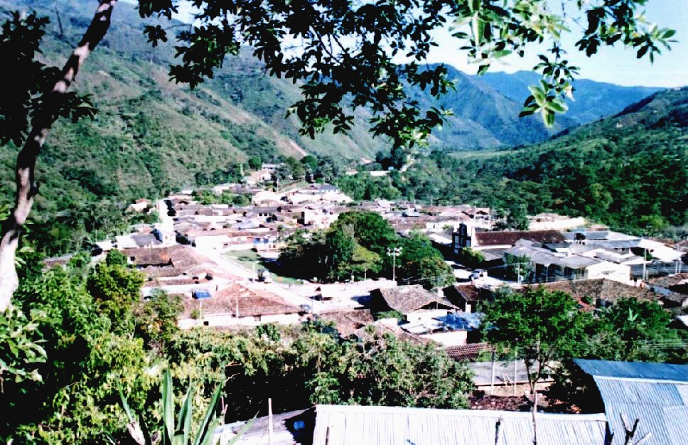

Foto – Vista panorámica de la Cabecera Municipal de Toribio

La Cabecera Municipal denominada Toribío se sitúa en la confluencia de los ríos Isabelilla y San Francisco a una altura de 1.736 m.s.m, con una población de 2.040 habitantes.

Para conocer la funcionalidad del área urbana de la Cabecera Municipal de Toribio, como un espacio territorial de referencia para las actividades que se desarrollan en el nororiente del Departamento del Cauca, es importante tener en cuenta algunas “consideraciones conceptuales del fenómeno urbano y su jerarquía”.

“El máximo nivel de jerarquización funcional corresponde a Bogotá, por ser la Capital del País, en donde se concentra gran parte del movimiento financiero, comercial, industrial, educativo, administrativo, político y servicios de toda clase”.

“Para la zona norte del Departamento del Cauca, Cali conforma el centro urbano de mayor relevancia, ya que “surge como una ciudad organizadora del espacio regional consolidándose como su metrópolis regional alrededor del cual existe un sistema urbano propio, interno, formado por ciudades denominadas como intermedias, entre las que están Popayán y Santander de Quilichao, en el Departamento del Cauca, y Florida, en el Departamento del Valle, y, las funciones de los centros que le son constitutivos. En este gran espacio regional se observa una correspondencia entre el desarrollo económico del ámbito regional”.

“En el sur occidente Colombiano, Cali ofrece toda gama de servicios propios de una gran ciudad, es decir, que puede suministrar a la región todos los servicios de los cuales carecen los otros centros de menor categoría. Constituye el epicentro económico, cultural, comercial, estudiantil, social y político”.

“Popayán corresponde a un centro subregional por ser la Capital del Departamento del Cauca. Su papel administrativo es muy importante y por consiguiente irradia su influencia regional”, dando cubrimiento al Municipio de Toribio al nororiente Caucano.

“Santander de Quilichao se ubica entre los últimos niveles de jerarquía, catalogándose como un centro local principal que surte las transacciones mercantiles en casi todo la zona norte del Departamento; dichas transacciones están representadas por el gran número de establecimientos comerciales minoristas con que cuenta. En esta medida, constituye un centro urbano de gran influencia para el Municipio de Toribio”.

Los centros locales secundarios y los centros urbanos básicos, sirven para satisfacer las necesidades inmediatas de un núcleo pequeño de población que trabaja el espacio agrícola circundante, para abastecer con su producción a los centros urbanos de mayor importancia que le sean próximos, según sea su posición respecto de su distribución geográfica de las ciudades del respectivo sistema urbano – regional al que pertenecen”; en ésta categoría se encuentra la Cabecera Municipal de Toribio, además de las Cabeceras Municipales de Jambaló, Caloto y Corinto, con quienes el Municipio mantiene relaciones funcionales frecuentes.

Atendiendo los lineamientos de la Ley 388 de 1.997, el Decreto Reglamentario 879 de 1.988 y la Ley 9 de 1.989, en la que se determina como área urbana “aquella que comprende la porción territorial plenamente vinculada al desarrollo urbanístico y que casi en su totalidad cuenta con infraestructura vial y redes primarias de servicios de acueducto, alcantarillado y energía, posibilitándose su urbanización y edificación, según sea el caso”, y a los criterios de las comunidades indígenas de los Resguardos de Tacueyó y San Francisco, se definió la Zona Urbana del Municipio de Toribio.

Por lo anterior, la Zona Urbana en el Municipio de Toribío está conformada por el área urbana de la Cabecera Municipal que lleva el mismo nombre del territorio municipal, la cual presenta características específicas como son la distribución de sus viviendas por manzanas, la prestación de servicios urbanos sociales y públicos, diferentes usos del suelo, red vial con vías principales, secundarias y terciarias, espacio público conformado y demás actividades que hacen parte del desarrollo urbano. (Véase Planos 1/11, 2/11, 4/11 y 5/11 – Cabecera Municipal). Los asentamientos nucleados de San Francisco y Tacueyó, conforme a criterios culturales de la comunidad indígena de Toribío, constituyen tan solo la cabecera de cada uno de los Resguardos nombrados.

El área urbana de la Cabecera Municipal se edificó en territorio del Resguardo de Toribío. Debe tenerse en cuenta que un “Resguardo es un territorio delimitado por un título que tiene unas Leyes especiales diferentes a las que cobijan las tierras nacionales y de los particulares; las tierras de Resguardo no prescriben, son de propiedad comunitaria, se dan en usufructo y no pagan impuestos”. Conforme a la Legislación Indígena correspondiente a la Ley 89 de 1890 y al Decreto 74 de 1898, se definió el área de población para la Cabecera Municipal de Toribío.

El área de población dentro de los Resguardos equivale a un “pedazo de tierra con el fin de crear poblaciones en los caseríos que hubiera en las parcialidades. Para tal efecto, se hacía una segregación y la propiedad del globo de terreno segregado pasaba a manos del Municipio respectivo, quien lo vendía por lotes”. En el año de 1.931 mediante Acta de Demarcación se delimitó el área de población para la Cabecera Municipal de Toribío que hasta hoy se conserva y cuyos linderos se encuentran descritos en la Escritura Pública Número 25, que se anexa al presente Documento.

El área de población de Toribío tiene un total de 1.243.907,0005 m², y sus límites se resumen así:

Al Norte y al Noroeste : Rió San Francisco.
Al Oriente : Rió Isabelilla.
Al sur : Con los límites de la Vereda la Mina.
Al Occidente : Quebrada El Lasio.

Dentro del área de población se encuentra inmerso el área urbana delimitada por el perímetro actual y el perímetro propuesto. El sector urbano de la Cabecera Municipal de Toribío está integrado por seis (6) barrios relacionadas en el siguiente Cuadro. (Véase Plano 1/11 de División Política de la Cabecera Municipal).

Cuadro 1. Conformación del sector urbano de Toribío

No. | Nombre |  | Observaciones
 | Barrio | Sector
01 | El Centro | El Molino | El límite de los diferentes barrios fue establecido con los representantes de cada barrio durante los recorridos de campo realizados para este estudio.
02 | Coronado
03 | Primero de Mayo
04 | La Unión
05 | El Premio
06 | Belén
07 | Paraíso
Fuente: Talleres Comunitarios para desarrollar el Componente Urbano del Ordenamiento Territorial, 2004.

“Es importante tener en cuenta que los centros urbanos se van conformando en barrios y/o urbanizaciones como estrategia de organización social. Barrio es aquel sector urbano que presenta como característica principal el origen a partir de la unión de un conjunto de personas y viviendas cuyo crecimiento y desarrollo se ha dado espontáneamente, generalmente estas son áreas homogéneas con variaciones en su estructura predial. Urbanización son aquellas áreas destinada a la construcción de edificaciones para vivienda y usos complementarios que pueden ser; Unifamiliares, Bifamiliares, Trifamiliares o Multifamiliares”.

A nivel general y de acuerdo a su origen, las poblaciones urbanas pueden ser normales o subnormales:

- Normales. Cuando el origen generalmente comienza con una fundación y a partir del sentido común de los fundadores se han ido dando lineamientos para su crecimiento y desarrollo.

- Subnormal. Cuando el origen y el crecimiento es espontáneo, es decir, sin planificación, como lo son los asentamientos provenientes de invasores que a causa de un desastre natural o por alteración del orden público, les ha tocado abandonar su sitio de habitación para ocupar otro.

Con base en lo anterior, el área urbana de la Cabecera Municipal de Toribío es de origen normal. Su transformación y evolución se ha dado de acuerdo a los requerimientos y necesidades de sus habitantes; se puede decir que a partir de su fundación y del sentido común de quienes la fundaron, se han generado lineamientos para su crecimiento y desarrollo.

En la actualidad las áreas céntricas de la Cabecera Municipal presentan niveles altos de densidad y niveles intermedios de consolidación, sin embargo, la periferia de estos sectores presenta niveles intermedios y bajos de densidad, así como bajos niveles de consolidación.

- PERÍMETRO URBANO. Se define como el límite que genera el área urbana construida, o con grandes posibilidades de construirse en el corto plazo, y a la cobertura de los servicios públicos.

El perímetro urbano para la cabecera municipal se estableció conforme al Plano Base del IGAC, al Levantamiento Altimétrico y Planimétrico contratado por la Alcaldía Municipal, y, a los ajustes técnicos realizados en campo por el equipo consultor para éste estudio, en cuanto a cobertura de servicios públicos y sociales, red vial y funcionalidad urbana, conformando un perímetro actual de 399.675,15 m².

- DELIMITACIÓN DEL PERÍMETRO URBANO. El área que conforma el suelo urbano de Toribío está delimitada por su respectivo perímetro. “En ningún caso el perímetro urbano podrá ser mayor que el denominado perímetro de servicios públicos o sanitario.”

Las coordenadas planas aproximadas de los vértices del polígono que conforma el área urbana de la Cabecera Municipal de Toribío están contenidas en el Mapa Base identificado con la numeración 01, en el cual se han insertado las curvas de nivel respectivas. Las coordenadas se relacionan a continuación:

Coordenadas
Sur | Norte | Oriente | Occidente
1090739 E | 1090468 E | 1091045 E | 1089407 E
817615 N | 818890 N | 818340 N | 818730 N

Es de anotarse que este perímetro cambiará una vez que se implemente el área de expansión urbana, propuesta en la etapa de formulación del presente estudio.

5.1 GENERALIDADES
“Proceso de Planificación Urbana”

A raíz del crecimiento desordenado y de la insensibilidad ambiental de muchas poblaciones en nuestro País, surge La Ley 388 de 1997 como una alternativa tangible para el Ordenamiento Territorial y la planificación de uso del suelo de los Municipios en Colombia. El objeto legal fundamental es propender por el mejoramiento del territorio, basado en un correcto aprovechamiento de los recursos con que cuenta cada territorio o región. Por consiguiente, se debe buscar la evolución urbana con criterios de autosostenibilidad.

La planificación debe ser entonces “un proceso mediante el cual se procura mejorar la forma de ser de una ciudad, población o territorio, a través de la imposición de propuestas, proyectos y políticas ideales o por lo menos, más aplicadas a un ideal de lo que es la practica existente”.

Como herramienta fundamental para el Ordenamiento Territorial, se identifica la problemática urbana, la prospectiva del territorio anhelado y la definición de metas y objetivos enmarcados en políticas urbanas coherentes. Además, este proceso de planificación territorial requiere de la comunidad como principal protagonista en la manifestación de sus necesidades y quereres, para lograr el desarrollo local y la solución a necesidades básicas insatisfechas.

Se debe tener en cuenta que la planificación territorial no debe basarse o interesarse solamente en aspectos físicos y estéticos, como son el diseño territorial, la conformación urbana, el ornato público, la normatividad y reglamentación para urbanizar y la definición de áreas para la expansión y/o crecimiento territorial, si no que también debe apoyarse en la zonificación como herramienta de planeación regional, en el paisajismo como medio de planificación integral para la conformación de poblaciones en armonía con los recursos naturales, en la valoración del hombre como protagonista social y en las raíces culturales como base para el desarrollo futuro.

La suma de estos elementos debe generar poblaciones atractivas ambientalmente sostenibles. De igual manera debe existir una interrelación del desarrollo social y económico apoyado en la Alcaldía Municipal, como representante de la comunidad ante el Gobierno Departamental y Nacional.

La ausencia de estrategias y acciones tendientes a controlar el uso y manejo de los recursos naturales, así como la actitud de muchos habitantes, han generado impactos graves e incluso irreversibles en los ecosistemas, primordialmente en aquellos que son estratégicos para el funcionamiento de la ciudad y/o centros poblados. Es por eso que para el desarrollo del territorio cabe resaltar que “la planificación es un instrumento que puede ser utilizado para estructurar y/o reorganizar los espacios urbanos, los procedimientos de administración y hasta la forma de vivir en las ciudades”.

    - Criterios para la elaboración del Diagnóstico. El desarrollo de las actividades referentes al diagnóstico Urbano del Ordenamiento Territorial del Municipio de Toribío se basó en una inspección ocular predio a predio en la que se identificaron diferentes situaciones y características que afectan directamente a los habitantes de la Cabecera Municipal e indirectamente al resto del territorio municipal, con el fin de lograr el acercamiento a cada uno de los elementos del diagnostico. Esta actividad se apoyó en consultas bibliográficas que respaldan la veracidad del proceso.

Algunos criterios que se tuvieron en cuenta para la etapa de diagnóstico fueron:

- Análisis de la conformación de Barrios y Juntas de Acción Comunal en la Cabecera Municipal.
- Condiciones de los equipamientos existentes. Características, cualidades y compatibilidad con su entorno urbano.
- Comportamiento de los usos del suelo en la Cabecera Municipal.
- Zonas que interactúan con actividades y usos ambientalmente incompatibles.
- Susceptibilidad a amenazas naturales o Antrópicas que implique riesgo para la integridad de los habitantes
- Estado de la infraestructura.
- Funcionamiento y cobertura de los servicios públicos domiciliarios.
- Grado de aceptación ante la calidad de los servicios públicos domiciliarios.
- Identificación de las zonas con deficiencias en la prestación de servicios públicos domiciliarios, procesos urbanísticos arbitrarios y sin condiciones técnicas adecuadas.
- Análisis de los polos de actividad generadores de flujos en el Municipio.
- Estudio de obras que se estén ejecutando en el momento de la investigación y proyectos colectivo de importancia social en trámite.
- Cuantificación y valoración cualitativa de los equipamientos sociales que ofrecen servicios de recreación y esparcimiento.
- Déficit de vivienda, construcciones en mal estado, planes, programas y proyectos de vivienda.

El análisis del Diagnóstico urbano está determinado por:

- Usos del Suelo. Son los atributos de la tierra que ocupa una porción de la superficie y se refiere al empleo que hace el hombre de los mismos. Estos usos son:

  - Institucional. Conformados por todos los entes administrativos y las instituciones ligadas al Gobierno Nacional. Ejemplo, Alcaldía, Colegios, Bancos, Hospitales, entre otros.

  - Comercio y Servicios. Está conformado por todos los establecimientos dispuestos a surtir y satisfacer las necesidades de los habitantes. En estos se realiza la venta de bienes y servicios, y pertenecen los hoteles, restaurantes, supermercados, tiendas, droguerías, oficinas de asesorías y negocios, servítecas, talleres, etc.

  - Mixto. Es el uso del suelo que identifica la ocupación en un solo predio o edificación, la interacción del uso comercial y de vivienda siendo generalmente estos compatibles dependiendo del tipo de actividad comercial y de servicios.

  - Servicios Municipales. Esta comprendido por sectores urbanos en los que existen servicios Municipales los cuales se dividen en transporte, servicios públicos, servicios funerarios, servicios carcelarios, disposición y tratamiento de residuos sólidos y líquidos.

  - Recreacional. Es aquel dedicado al esparcimiento público o privado.

  - Residencial. Son las áreas donde residen los habitantes de determinada población, donde realizan sus actividades de interacción familiar y satisfacen las necesidades prioritarias para el diario subsistir.

  - Industrial Menor - artesanal. Es aquel uso que identifica las áreas en las que se adelantan o adelantaron procesos de fabricación de productos como el ladrillo o similares con implementación de la manufactura.

  - Pastos, Cultivos o Lotes Sin Uso Aparente. Son algunas áreas donde se realizan actividades agrícolas o pecuarias menores de bajo impacto que posibilitan actividades de pan coger y que presentan cobertura vegetal herbácea.

  - Parques y/o Zonas Verdes. Es el área destinada a embellecer y congregar personas o individuos y son para el uso o el disfrute colectivo.

    - Morfología Urbana. Es el estudio realizado para el análisis formal, funcional y perceptual de una urbe, referenciando los principales componentes de simbolismo y trascendencia para la comunidad, permite entender el como y porque se desarrollan las actividades urbanas dentro de las poblaciones, que elementos son de importancia referencial para los habitantes por su carácter de iconos, y los circuitos de desplazamiento y actividad mas frecuentes.

Los elementos a analizar son los siguientes:

- Hitos. Es un signo y elemento puntual de referencia, que forma parte destacada de la imagen de la ciudad y/o centros poblados que reviste importancia desde el punto de vista arquitectónico, urbanístico, patrimonial, estético y/o efectivo para la comunidad.

- Nodos. Son los puntos de congregación masiva o intersecciones con las mismas características.

- Ejes Estructurantes. Son aquellos que estructuran la forma de la ciudad y/o centro poblado e indican que trama posee el asentamiento urbano.

- Ejes de Actividad Principal. Son aquellos que indican los recorridos de la comunidad para desarrollar sus actividades principales, en los que existe la mayor congregación e interacción social, y los que vinculan la mayoría del Equipamiento Urbano.

- Ejes de Actividad Secundaria. Son ejes con frecuencia de uso y ocupación notable, sin embargo el carácter generalmente es de desplazamiento y no de congregación, apoyan funcionalmente a los ejes de actividad principal.

- Bordes y Barreras. Son los que delimitan naturalmente un sector o un área. Estos pueden ser ríos, quebradas, bosques, taludes o montañas.

  - Amenazas Naturales y Antrópicas. En este ítem se evalúan los problemas de inundación y/o desbordamiento de fuentes hídricas que cruzan el territorio urbano, procesos de contaminación por residuos sólidos, procesos erosivos, de inestabilidad de taludes y de deslizamientos y manejo de aguas lluvias, que en conjunto son los agentes causantes de la degradación del suelo en las área urbanas.

    - Vialidad y Transporte. Conformado por la estructura vial y red de transporte que generan actividad en determinada población.

Existen tres tipos de vías, a saber:

- Vía Arteria. Es la vía principal de mayor importancia que genera actividad en una población, al igual que los flujos principales. Generalmente las actividades cotidianas de la población giran en torno a esta vía.

- Vías Secundarias. Presentan flujos de menor importancia, ayudan a conformar la estructura vial y de transporte permitiendo la circulación de automotores y de peatones.

- Vías Terciaria. Vía vehicular tercera en jerarquía, con baja proporción de trafico, recoge los flujos vehiculares y peatonales y las comunica con las vías secundarias y la vía arteria.

- Vía Peatonal. Están destinadas exclusivamente al uso de los peatones con una circulación restringida de vehículos automotores.

- Terminal de Transporte. Espacio urbano nuclear destinado a albergar de manera planificada y organizada los medios, vehículos y empresas de transporte intermunicipal e interdepartamental (según se el caso).

  - Servicios Básicos Domiciliarios. Corresponde al análisis de funcionamiento y cobertura de los servicios de acueducto, alcantarillado, aseo, energía y telecomunicaciones, que se prestan en cada centro urbano.

- Equipamiento Urbano. Es el conjunto de servicios e instalaciones físicas necesarias para el buen funcionamiento de una actividad que representan bienestar a la comunidad que los utiliza.

5.2 USO ACTUAL DEL SUELO

En la cabecera municipal de Toribío se determinan los siguientes usos del suelo (Ver plano Uso Actual del Suelo Toribío).

5.2.1 Institucional. Este uso representa la mayor importancia para la dinámica urbana de la Cabecera Municipal, genera y estructura la mayor parte de las actividades cotidianas, y se concentra principalmente en la periferia del parque central o en inmediaciones.

- Los entes institucionales de carácter educativo en Toribío son:

 | Localización.
Institución Educativa “Toribío”. | Carrera 3ª con calle 6ª.

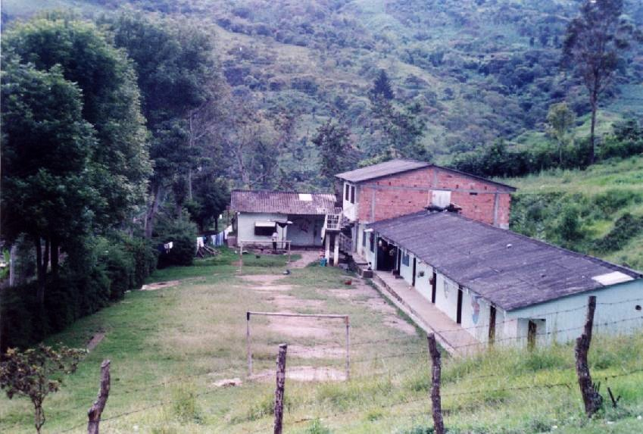

Foto – Institución Educativa Toribio – Barrio Belén.

  - La Casa de la Cultura de Toribío es el elemento urbano que permite el esparcimiento, la lúdica y el complemento a la educación local, ésta se ubica en el costado occidental del parque central, en la esquina de la calle 6ª con carrera 3ª A.

- En Toribío el ente institucional con prestación de servicio en salud es:

 | Localización
Hospital Álvaro Ulcué. | Barrio La Unión

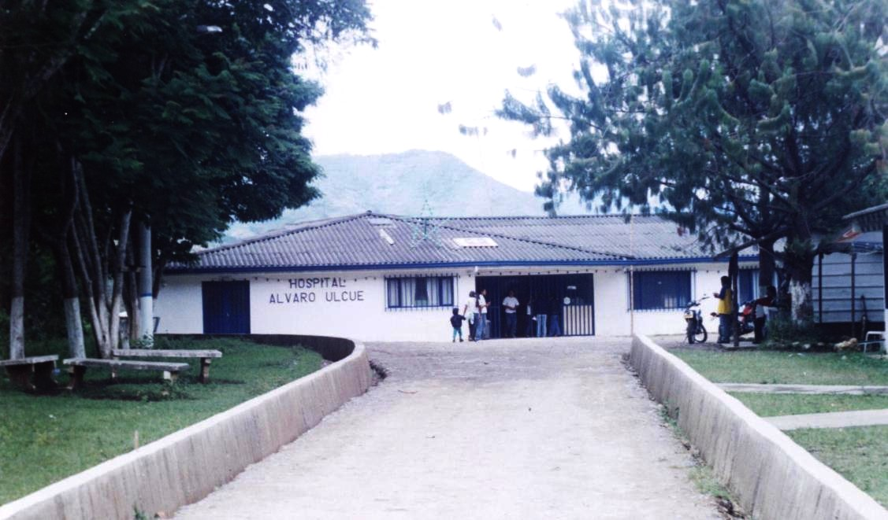

Fotografía Hospital Álvaro Ulcué.

- La Estación de Policía Toribío es un equipamiento localizado sobre la carrera 2ª frente al matadero municipal.

5.2.2 Comercio y Servicios. Las actividades comerciales cotidianas giran alrededor de un comercio minorista, representado en pequeñas tiendas y locales comerciales. Este uso está disperso en toda la Cabecera Municipal, pero existe una pequeña concentración en torno a el parque central. La escala del uso comercial y de servicios es adecuada con respecto al tamaño del área urbana.

El punto principal para el intercambio comercial, así como para el abastecimiento de productos agropecuarios, es la Plaza de Mercado.

Actualmente la plaza de mercado funciona en un área adjunta al Parque Central generando un gran impacto negativo ambiental y paisajístico, debido al desorden generado en parte, por el inmobiliario utilizado para la disposición de productos y mercancías que se ofrecen en venta, que en conjunto con el trafico de vehículos de cargue y descargue en la zona del Parque, forman el caos mencionado. Además, urbanísticamente el sector no cuenta con un tratamiento para la organización del abastecimiento de los productos, siendo ésta la causa principal del problema urbano.

Como una necesidad sentida de reubicar la galería municipal en un espacio social, ambiental y paisajístico adecuado, la Alcaldía Municipal en este momento, ha dado inicio a la construcción de dicho equipamiento en la parte baja del barrio Coronado, como una solución técnica a esta problemática.

5.2.3 Mixto. El Uso Mixto esta concentrado sobre las márgenes de las carreras 3ª y 4ª y las calles 3ª y 4ª.

Este uso representa culturalmente a Toribio, debido a que muestra la diversidad de actividades que hay que realizar para satisfacer las necesidades, de igual modo posibilita mejor poder adquisitivo con la adecuación de alguna sección de una residencia con un local comercial. La condición cultural típica que aun prevalece en la cabecera municipal reconfirma la importancia del uso mixto, pues aun la tienda del pueblo o la ferretería es un principal protagonista urbano, y no ha sido necesario el desarrollo de complejos o urbanizaciones netamente comerciales.

5.2.4 Servicios Municipales. La central de sacrificios (matadero) se ubica en la calle 4ª con carrera 2ª, sobre el costado derecho aguas arriba del Río Isabelilla. Es una infraestructura relativamente nueva que cuenta con instalaciones adecuadas para el sacrificio de ganado y con un sistema de tratamiento propio para las aguas residuales. (Véase en el Capítulo de Uso del Suelo y Áreas de Actividad Propuesta, el ítem Área de Servicios Municipales (ASM).

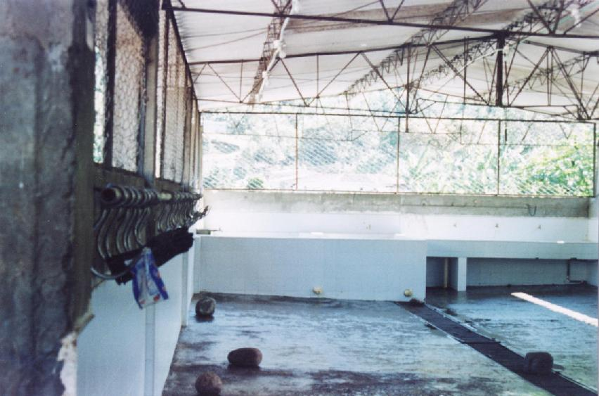

Foto –Central de Sacrificios de Toribio.

El cementerio localizado sobre la vía que de Toribío lleva a Tacueyó, a 800 metros aproximadamente, requiere de reordenamiento y de una intervención urbano - paisajística para transformarlo en un Parque cementerio. Se plantea en el sentido sur, un área para su ampliación, de acuerdo a las necesidades en este aspecto que demande la cabecera municipal.

Sobre los costados oriental y occidental de la cabecera municipal y en inmediaciones a los Ríos Isabelilla y San Francisco se construyeron las Plantas de Tratamiento de aguas residuales (PTAR), por la Corporación Autónoma Regional del Cauca (CRC); la PTAR de San Francisco comenzó a funcionar en enero de 2002 y la PTAR del Isabelilla en junio de 2003. En el Capítulo de Servicios Básicos Domiciliarios del Diagnóstico del presente estudio se amplia información al respecto.

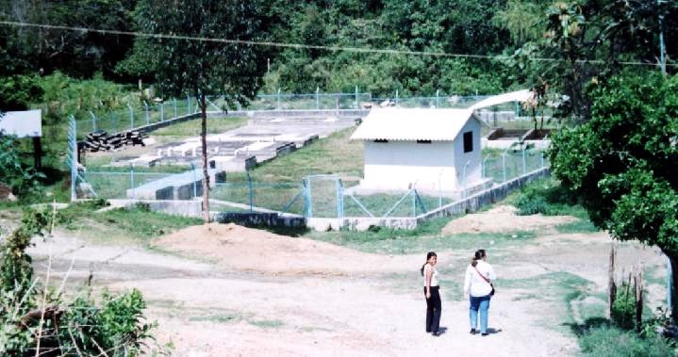

Planta de Tratamiento, PTAR. Río San Francisco.

5.2.5 Recreacional. Este uso tiene un porcentaje intermedio de ocupación, comparado con el área de la cabecera municipal, la administración municipal y la comunidad ha posibilitado la creación de escenarios para el esparcimiento.

Dentro de los equipamientos recreativos se encuentran:

- Cancha múltiple.(parque central)
- Una cancha de fútbol – sobre el costado izquierdo aguas abajo del Rió Isabelilla.
- Polideportivo Municipal.
- Cancha de Fútbol municipal.

En la cabecera municipal se deben proyectar sectores de uso recreacional, como también el mejoramiento de los actuales escenarios.

5.2.6 Residencial. Es el uso predominante sobre la Cabecera Municipal; existen tipologías de construcción tradicional que son construcciones en bahareque y adobe y construcciones contemporáneas en materiales como el ladrillo y concreto, algunas nuevas y otras con modificaciones de construcciones antiguas. En la actualidad aparecen construcciones subsidiadas por el INURBE.

Hay pocos lotes para la consolidación de áreas de vivienda dentro de los sectores céntricos de la Cabecera Municipal, sin embargo, en los desarrollos urbanísticos mas recientes existe bajos índices de construcción posibilitando su ocupación a corto y mediano plazo.

5.2.7 Industria Artesanal. Existen edificaciones que en épocas pasadas fueron dedicadas a la producción del ladrillo denominadas “galpones ladrilleros”, las cuales posibilitaron la fabricación de este producto para promover la construcción de vivienda.

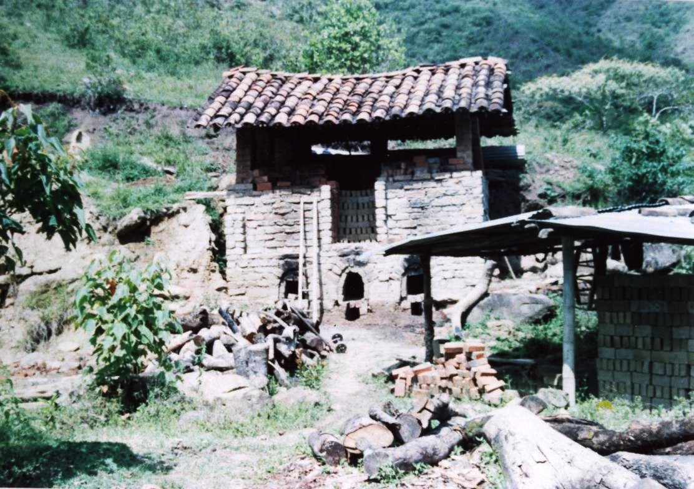

Fotografía. Construcción de lo que fue en otra época un “Galpón ladrillero”.

Actualmente no se practica el uso industrial menor-artesanal, solo quedan las construcciones abandonadas que darán paso a la construcción de un parque urbano, tal como se propone en el Capítulo de Uso del Suelo y Áreas de Actividad Propuesta de la Formulación o Prospectiva Urbana de Toribío en el presente estudio. Lo anterior, teniendo en cuenta lo dispuesto en el Código de Minas, Ley 685 de 2001, que prohíbe realizar actividades de explotación minera, incluidas la extracción de arcillas y su procesamiento, dentro del perímetro urbano.

5.2.8 Pastos, Cultivos o Lotes Sin Uso Aparente. Este uso del suelo presenta la mayor ocupación del área urbana de la Cabecera Municipal y representa el equilibrio visual entre el espacio construido y el espacio vacío; (Ver plano de Uso del Suelo Toribío).

Al interior de las manzanas consolidadas o en vías de consolidación, predominan espacios vegetalizados, generalmente con pastos y/o vegetación arbórea, estos espacios son utilizados como áreas para cultivos menores que posibilitan actividades de pan coger.

Tradicionalmente las áreas posteriores de las viviendas como los patios y solares se utilizan para crianza de animales de corral, garantizando en pequeña proporción la seguridad alimentaría de un gran número de habitantes. Funcionalmente estas áreas se comportan como retenedores de suelo debido a la alta pendiente del territorio.

5.2.9 Parques y/o Zonas Verdes. Toribío cuenta con el parque central como única área adecuada para el disfrute y la lúdica de su población. Se localiza entre las carreras 3ª y 4ª, y calles 3ª y 4ª. Este es un espacio de pequeñas proporciones que comparte función de esparcimiento con una cancha múltiple localizada en el mismo espacio central, espacialmente el parque no permite una congregación masiva de la población, permaneciendo gran parte del tiempo con un número reducido de usuarios.

Por lo anterior, se puede afirmar que el espacio urbano para la lúdica y el esparcimiento es limitado y deficiente, la necesidad de crear más espacios públicos se hace evidente, puesto que la Cabecera Municipal debe contar con áreas suficientes y adecuadas para parques y/o zonas verdes que contribuyan con el disfrute, esparcimiento, congregación y confort de sus habitantes y de la población flotante durante los días de mayor actividad.

En el parque existente se debe mejorar las condiciones espaciales para que la población pueda disfrutar de este espacio a cualquier hora del día, además para generar la jerarquía urbana que se requiere en Toribío.

5.3 MORFOLOGÍA URBANA

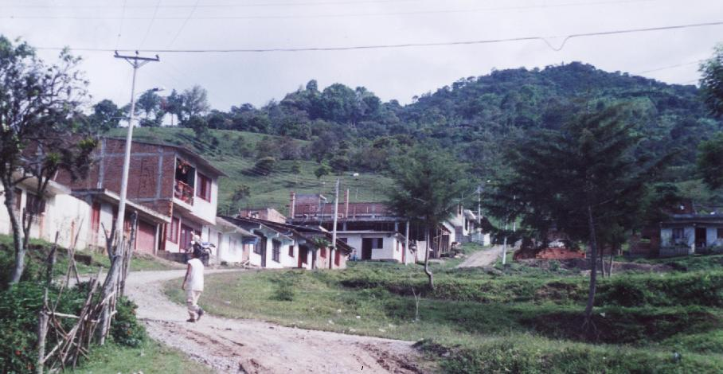
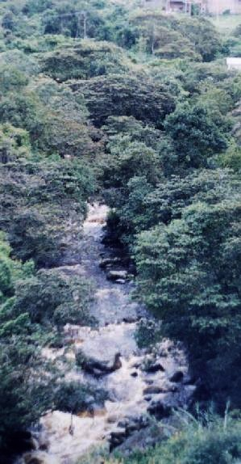

Cauce Rió Isabelilla, a la altura Panorámica del Barrio El Coronado.
de la Cabecera Municipal.

Como territorio Urbano, la trama urbanística de Toribío ha tenido un desarrollo consecuente con sus necesidades, sin embargo su trazado vial no ha sido sensible con su entorno natural, la trama no es consecuente con la direccionalidad y forma de los ríos que la bordean. Aunque actualmente se está edificando sobre la falda de los cerros localizados al sur de la población, la trama sigue conservando la Ortogonalidad.

En la Cabecera Municipal los elementos de morfología urbana se identifican en el Plano de Morfología Urbana.

5.3.1 Hitos. Estos elementos hacen parte de la memoria urbana de Toribío, sin ser elementos naturales o arquitectónicos imponentes, tienen mucho significado y simbolismo para la comunidad, radicando ahí su verdadero valor Urbano.
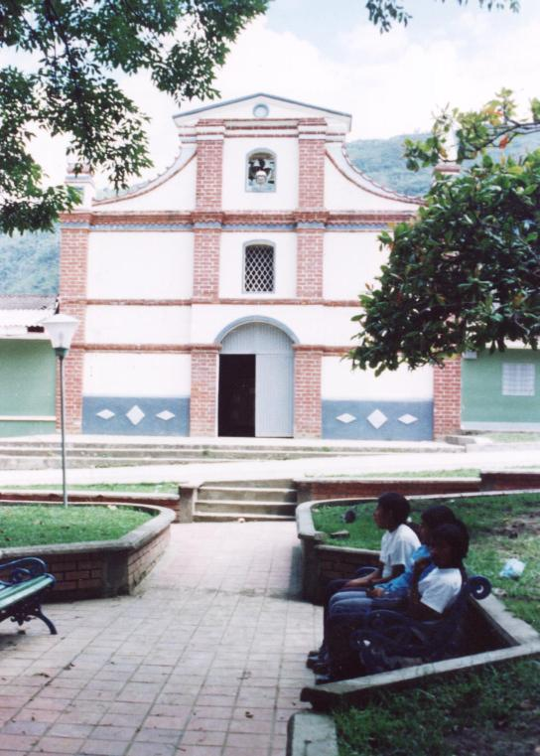

Fotografía Iglesia de Toribio.

Se referencia dentro del Cabecera Municipal los siguientes Hitos:

Hito | Localización
Centro Administrativo Municipal. | Carrera 3ª - Calle 3ª.
Iglesia de Toribio. | Carrera 3ª, entre Calles 3ª y 4a.
Cerro de Belén. | Calle 1ª - Carrera 4ª.
Radio NASA. | Carrera 2ª - Calle 3ª.
Proyecto Nasa Cete – Pan. | Carrera 2ª entre Calles 3ª y 4ª.
Estatua de la Virgen Maria | Carrera 3ª entre Carrera 2ª y Acceso al Hospital Local
Institución Educativa “Toribio”. | Carrera 3ª - Calle 6ª.
Hospital Alvarado Ulcue. | Carrera 3ª extremo Norte.
Cementerio. | Margen oriental Rió Isabelilla – Vía a Tacueyó.

5.3.2 Nodos. En la Cabecera Municipal existen los siguientes Nodos:

Nodo | Localización
Parque Central. | Carrera 3ª y 4ª - Calle 3ª.
Plaza de Mercado. | Carrera 3ª y 4ª - Calle 3ª.
Cancha Múltiple. | Carrera 3ª y 4ª - Calle 4ª.
Cancha de Fútbol – Rió Isabelilla. | Carrera 2ª - Calle 3ª A - Rió Isabelilla.
Polideportivo Municipal. | Calle 4ª - Quebrada Cometas.
Cancha de Fútbol Municipal. | Carrera 10ª - Calle 2ª.
Nodo Vial “la Y”. | Intersección Calle 3ª - Calle 4ª.

5.3.3 Ejes Estructurantes. La Morfología actual de la Cabecera Municipal de Toribio está estructurada principalmente por la infraestructura vial; la trama urbanística ortogonal está definida por vías direccionadas reticularmente, en las que se desarrolla la mayor parte de actividades sociales de la Población.

La estructura formal y funcional urbanística está determinada por el espacio central o Parque y su entorno inmediato, en donde se congrega la actividad urbana. Los ejes viales que configuran el Parque Central, actúan como ejes estructurantes de la actividad Urbana y su paisaje. Estos ejes estructurante son Las Calles 3ª y 4a, y las carreras 3ª y 4ª.

La carrera 3ª es la Columna Vertebral de la población, atraviesa de norte a sur el área urbana de la Cabecera Municipal rematando en el Parque Central. En el costado occidental, la Calle 4a es la que estructura la actividad para el sector, estos ejes acogen, movilizan y dirigen el trafico vehicular y peatonal presente en la población.

La forma de la Cabecera Municipal y su trama urbanística es alargada en dirección norte y en dirección occidente, en los extremos mencionados, toma una configuración casi lineal, configurado por dichos ejes estructurantes.

5.3.4 Ejes de Actividad Principal. La mayoría de actividades urbanas se realizan en un área particular en la cual está presente la mayor concentración de habitantes de la Cabecera Municipal; dicha área está enmarcada por una trama ortogonal definida por las carreras 3ª y4ª y las calles 3ª y 4ª que son los ejes de actividad vital que configuran el espacio urbano principal (Parque – Plaza de Mercado).

Pero los principales ejes de actividad son la carrera 3ª, y las calles 3ª y 4ª, estas vías presentan flujos vehiculares y peatonales constantes, su condición de centralidad y de gran longitud cruzando a la población de norte a sur y oriente a occidente y viceversa, genera el paso obligado por ellas. De igual manera sobre ésta carrera están ubicados la mayor parte de establecimientos comerciales e Instituciones.

5.3.5 Ejes de Actividad Secundaria. Estos eje complementan los flujos y la actividad cotidiana generada en los ejes de actividad Principal. En la Cabecera Municipal, estos ejes son las calles 1ª, 2ª, 5ª y 6ª, y las carreras 2ª,3ª, 4ª y 7ª.

5.3.6 Bordes y Barreras. La forma urbana de Toribio esta configurada por unos bordes naturales que han incidido de algún modo en la trama vial, estos a su vez son lo limites del Área de Población para la Cabecera Municipal. Esos Bordes son:

- Rió Isabelilla.
- Rió San Francisco.
- Quebrada El Lasio.

La población es atravesada internamente por la Quebrada La Cometa la cual por su sinuosidad y pendiente debe dirigir la trama urbana futura.

5.4 AMENAZAS NATURALES Y ANTRÓPICAS

Las amenazas consisten en la probabilidad de que un fenómeno, de origen natural o humano, se produzca en un determinado tiempo y región. La vulnerabilidad es la condición en que se encuentran las personas y los bienes expuestos a amenaza, en relación con su capacidad para afrontar un evento o desastre. Las amenazas naturales tienen su origen en la dinámica propia del planeta, el cual está en permanente transformación con eventos como terremotos, vendavales, deslizamientos entre otros. Las amenazas antrópicas son atribuibles a la acción humana sobre elementos de la naturaleza como el aire, agua, vegetación, suelo o población, por ejemplo incendios, contaminación hídrica por vertimiento de tóxicos, plaguicidas, entre otros

Las amenazas naturales y antrópicas en la zona urbana del Municipio de Toribío, “entendiéndose como zona urbana, la Cabecera Municipal”, se identifican en el Plano de Localización Puntual de Amenazas Naturales, Antrópicas y Zonificación Preliminar de Amenazas Naturales.

Para consolidar la información del presente Capítulo, se desarrollaron las siguientes actividades:

- Recopilación de antecedentes de eventos naturales que se presentaron en la última década y que hayan afectado a la Cabecera Municipal.
- Georeferenciación de la Cabecera Municipal de Toribío para determinar diferencias altitudinales que permitan identificar problemas de amenazas naturales.
- Desarrollo de un taller de diagnóstico con presidentes de las Juntas de Acción Comunal de los diferentes barrios y líderes comunitarios, para identificar las amenazas naturales y antrópicas.
- Recorrido de verificación con miembros de la comunidad, por los diferentes barrios y áreas aledañas al centro urbano.
- Elaboración del mapa de localización puntual y zonificación preliminar de amenazas naturales y antrópicas en la Cabecera Municipal de Toribío.

La Cabecera Municipal de Toribío se encuentra localizada en el valle colivio-aluvial de los ríos Isabelilla y San Francisco, a una altura promedio de 1736 m.s.m.; presenta un relieve ligeramente ondulado con pendientes entre el 3 y el 25%. La zona está encajada en medio de laderas de montaña conformadas por rocas metamórficas cubiertas total o parcialmente por cenizas volcánicas, siendo el Grupo Cajamarca el más representativo en el área, el cual está constituido por Esquistos y Mármoles. La temperatura promedio en la Cabecera Municipal es de 21 ºC.

Las principales amenazas identificadas en la Cabecera Municipal, son:

5.4.1 Zonificación Preliminar de Amenazas Naturales.
5.4.1.1 Amenaza Sísmica. La ubicación geográfica del Municipio de Toribío en zona de actividad sísmica alta en Colombia, determina que en todo el territorio municipal, incluyendo su Cabecera, se presenta amenaza alta a movimientos telúricos. Lo anterior se potencializa teniendo en cuenta que la gran mayoría de construcciones no han aplicado normas de sismoresistencia, por tal razón, las construcciones de la Cabecera Municipal son vulnerable a que ante un movimiento telúrico de intensidad moderada o fuerte, puedan ser destruidas llegando a afectar directamente a los habitantes por pérdida y/o lesiones sobre las vidas humanas.

“Es necesario que El Comité Local de Prevención y Atención de Desastres, desarrolle campañas de capacitación con la comunidad para afrontar este tipo de eventos, e igualmente la Secretaría de Planeación Municipal debe fomentar que las nuevas construcciones apliquen las normas de sismoresistencia”.

5.4.1.2 Amenaza por Inundaciones. Las fuentes hídricas que han presentado fenómenos de inundación son las Quebradas Seca y Cometas; un nacimiento de agua que se origina en la parte alta del barrio El Paraíso, en inmediaciones de la Cancha de fútbol municipal que en este momento se encuentra en construcción y a un zanjón cuyo origen se da en el barrio El Centro, que determina amenaza en grado alto.

Amenaza Alta por Inundación: Este fenómeno se considera en grado alto ya que en las épocas de fuertes “aguaceros” o inviernos, las inundaciones de las fuentes hídricas arriba nombradas, siempre tienen ocurrencia.

- La Quebrada Cometas, cuyo nacimiento se presenta en la parte alta de la vereda La Mina, en su curso recoge las aguas de las laderas adyacentes lo que hace que generalmente crezca, constituyendo una amenaza para los habitantes de las construcciones asentadas cerca de sus orillas del barrio Primero de Mayo de la Cabecera Municipal, a la cual cruza en dirección este – oeste, desde su nacimiento hasta su desembocadura en el Río San Francisco.

Este fenómeno se ha incrementado día a día debido a los problemas de deforestación y manejo inadecuado de los suelos de la microcuenca en la parte alta, en especial sobre las márgenes en donde se presenta socavación de orillas y ampliación del lecho. También incrementa la amenaza de inundación, el sistema de canalización que se le ha hecho al cauce cuando cruza la vía que de el barrio El Coronado lleva al barrio El Premio, ya que el diámetro de la tubería es insuficiente para canalizar el agua que baja por el cauce en las épocas invernales.

“Como consecuencia de lo anterior, la quebrada puede presentar desbordamientos y afectar no solamente las márgenes sino también áreas más alejadas de la orilla. Por tal motivo, es importante mantener vigilancia de la quebrada en temporadas de invierno largas e intensas y evitar nuevas construcciones cercanas las orillas”.

Elementos en Riesgo: Vivienda del señor Juan Carlos Banguero.

Se hace necesario recuperar el área de protección de la quebrada y favorecer el bosque de galería, mediante la ejecución de programas de recuperación y forestación con especies vegetales protectoras y ornamentales, como un mecanismo que contribuye a recuperar suelos degradados y a regular el caudal de las fuentes hídricas. Elaborar un plan de contingencia local, para atender inundaciones causadas por la quebrada, capacitar a la población para afrontar este tipo de eventos y en especial programas de evacuación.

- La Quebrada Seca y/o Zanjón Seco, tiene su origen en potreros conocidos como el “Mangón” en la parte alta del barrio El Coronado. El cauce de ésta pequeña corriente es muy reducido, y fue entamborado y/o canalizado en sectores construidos, por lo que cuando se incrementa el caudal se rebosa en sectores no canalizados. Al igual que la quebrada Cometas, este zanjón recoge las aguas de escorrentía de las laderas y en su recorrido en dirección este – oeste por los barrios El Coronado y Primero de Mayo, se sale del canal, desbordándose y causando inundación sobre las calles y solares de las viviendas contiguas a éste. Desemboca en el Río san Francisco, en inmediaciones de la PTAR.

El problema de inundación que ha causado este zanjón, generalmente ocurre en las épocas de lluvia, entre los meses de octubre y noviembre.

Elementos en Riesgo: Viviendas de los barrios Coronado y Primero de Mayo, localizadas sobre al lado de este zanjón.

- Los Zanjones se relaciona directamente con un pequeño nacimiento de agua que se presenta en la parte alta del barrio El Paraíso y una acequia que se origina en el barrio El Centro y cruza el barrio Primero de Mayo.

El nacimiento de agua (barrio El Coronado) fue afectado por la explanación de tierra que se hizo en sus inmediaciones, con el fin de construir la cancha municipal. Como es un nacimiento, permanentemente emerge agua formando ligeras escorrentías que se unen en un pequeño cauce principal conocido por los vecinos como “La Cañada”. Las obras de remoción del suelo realizadas para la construcción de este equipamiento y la humedad constante en el sector, han generado procesos erosivos representados por hundimiento y remoción del suelo de las áreas periféricas al cauce, con pequeños desprendimientos de tierra y formación de barriales, que perturban directamente a cinco (5) viviendas del barrio El Paraíso.

Se deben implementar a corto plazo medidas de mitigación como la construcción de filtros, muros de contención y canalización, así como el aislamiento de la zona húmeda o nacimiento, con el fin de recuperar la estabilidad de los suelos y la protección del recurso agua.

Elementos en Riesgo: Viviendas de los señores Jesús Antonio Paví, Carmen Guevara, Arbey Paví, Julio Mora, Mariano Penagos y al propio polideportivo.

El zanjón y/o acequia corresponde a un pequeño caño en donde antes de funcionar el Plan Maestro de Alcantarillado, era utilizado para evacuar las aguas negras de algunas viviendas del barrio El Centro. Actualmente este canal se reactiva en épocas de invierno al recoger las aguas lluvias que corren por los solares. Causa problemas de inundación en el barrio Primero de Mayo (casa del señor Marcos Ocampo Ramos), debido a que el diámetro de la alcantarilla es pequeño y junto con la acumulación de basuras en el sector, se produce taponamiento de dicha alcantarilla, como consecuencia el agua se desborda y corre por la calle en dirección norte – sur, inundando a su paso a cuatro (4) viviendas ubicadas en la parte baja de la vía.

Elementos en Riesgo: Viviendas pertenecientes a los señores Hernando Ortega, Julia Díaz, Fernando Mejía. La casa del señor Marcos Ocampo Ramos, es afectada por la humedad que deja a su paso este zanjón y las áreas periféricas a la misma quedan susceptibles a desprendimientos, por tanto se hace necesario canalizar este zanjón en todo su recorrido.

5.4.1.3 Amenaza por Socavación de Orillas y Ampliación del Lecho de los Ríos San Francisco e Isabelilla. La socavación de orillas especialmente en el Río San Francisco y la ampliación del lecho de estos Ríos, pueden generar inestabilidad de los taludes adyacentes al cauce y provocar desbarrancamientos y/o desprendimientos de los mismos, llegando a afectar a los habitantes aledaños a la riberas de dichas fuentes hídricas. Este fenómeno puede presentarse de manera eventual y se considera una amenaza de grado alto.

Grado Alto. Corresponde a la socavación de la base del talud del valle del río San Francisco, generando inestabilidad a las viviendas asentadas en la zona; y área de inundación del río Isabelilla.

- El Río San Francisco se desplaza en dirección suroeste – norte por el costado occidental de la Cabecera Municipal, mientras que el Río Isabelilla lo hace por el costado oriental de la Cabecera Municipal en dirección noroeste – norte.

La socavación de las orillas del Río San Francisco, especialmente sobre el costado derecho aguas abajo del Río, constituye una importante amenaza para algunos habitantes de la parte baja del barrio Primero de Mayo, quienes han construidos sus viviendas paralelamente al río sin dejar ni siquiera cinco (5) metros de distancia, desde la orilla del cauce hasta donde empieza el talud. Las casas están ubicadas sobre el talud que ha formado el río, de aproximadamente quince (15) metros de altura.

La topografía del terreno y el caudal que transporta el Río San Francisco han ido encañonando el cauce, el cual en su desplazamiento golpea fuertemente los taludes provocando en un proceso natural, la socavación de sus orillas y la ampliación del lecho.

Como consecuencia de lo anterior, en épocas de intensos y largos inviernos, el cauce puede llegar a crecer considerablemente, se puede presentar desprendimiento de taludes, llegando a afectar no solamente a las márgenes, sino también a las viviendas asentadas en dichos taludes. Es importante mantener vigilancia del río en temporadas invernales y evitar nuevas construcciones sobre las orillas.

Elementos en Riesgo: Viviendas de los señores Heriberto Osorio, Porfidio Mestizo, Jaime López, Dagoberto López, Gerardo Vargas, Alex Mestizo y Emiliano Ascue. La situación más crítica se presenta en la casa del señor Dagoberto López que se encuentra en construcción y que debe ser reubicada a corto plazo.

Aunque se han construido muros de contención en la pata del talud, es inminente que se requiere la reubicación de las siete (7) viviendas identificada como elementos de riesgo. Elaborar un plan de contingencia local para atender deslizamientos e inundaciones causadas por el río y capacitar a la población para afrontar este tipo de eventos.

Se deben tomar medidas restrictivas para no permitir ni conceder permisos de construcción de viviendas e infraestructura en las áreas que son de protección y conservación absoluta de las fuentes hídricas.

- Se tiene presente que hace como veinte (20) años El Río Isabelilla se desbordó y causó inundación sobre el lado derecho aguas arriba (en dirección a su nacimiento) del río, afectando su zona ribereña. Desde esa época hasta ahora esta fuente hídrica se ha mantenido estable, sin causar problemas a la población.

Aunque conserva su bosque de galería, debe restringirse la construcción de viviendas sobre el sector del Molino (barrio El Centro), y se debe propender por el establecimiento de un ecoparque en la franja delimitada como de protección y conservación absoluta en este estudio.

5.4.2 Zonificación Preliminar por Amenazas Antrópicas
5.4.2.1 Amenaza por Inundaciones de Origen Antrópico. Las amenazas antrópicas son atribuibles a la acción humana sobre elementos de la naturaleza como el aire, agua, vegetación, suelo o población, por ejemplo incendios, contaminación hídrica por vertimiento de tóxicos, plaguicidas y aguas lluvias, entre otros. Se consideran de grado alto, aunque son mitigables.

- Inundaciones por Aguas Lluvias. La falta de cunetas y de la red de alcantarillado de aguas lluvias que de cubrimiento a toda el área urbana de la Cabecera Municipal, ocasiona este problema que afecta a la totalidad de barrios, pero especialmente a los barrios Belén, Centro, La Unión, El Premio y el Primero de Mayo, en donde la topografía y el desnivel de las vías o calles agravan la situación de incomodidad en los habitantes, por el riesgo de daños a viviendas y enceres.

- Elementos en riesgo: familias y viviendas de los siguientes barrios:

Belén : Carreras 2ª, 3ª y 4ª y 5ª.
La Unión : Carreras 2ª, 3ª y 4ª
Centro : Carreras 3ª y 4ª entre calles 3ª y 4ª.
Primero de Mayo : Calle 4ª del Parque a la Quebrada Cometas, siendo la más
afectada la vivienda de la señora Silvia López.
El Paraíso : Calle 4ª salida a San Francisco.
El Premio : Calle 2ª que del Premio va hacia el barrio El Coronado.

5.4.2.2 Contaminación Atmosférica. Este problema básicamente está determinado por la generación de olores y proliferación de moscas y mosquitos debido al funcionamiento de las dos (2) Plantas de Tratamiento para Aguas Residuales (PTAR).

La PTAR que se ubica en la parte baja del barrio Primero de Mayo sobre la ribera del Río San Francisco, afecta por malos olores y mosquitos, directamente a los habitantes de este barrio. Los efectos son mayores en la otra PTAR que se ubica en el barrio La Unión sobre el Río Isabelilla, ya que la corriente de aire que ascienden por el cañón del Río arrastra los malos olores que se generan en la planta y los dispersa afectando al barrio La Unión y parte del Centro.

Aunque los olores generados por el funcionamiento de las plantas de tratamiento de aguas residuales es normal, se debe garantizar siempre el manejo que actualmente hace la Empresa de Servicios Públicos (EMYU), consistente en el lavado de los tanques cada tres (3) meses y realización periódica de jornadas de fumigación.

A corto plazo, se debe implementar un programa de reforestación con especies vegetales que contengan esencias aromatizantes en el sitio en donde se encuentran las PTAR, para que sirvan de barrera natural a los olores desagradables generados.

Los olores y vectores que se producen por la acumulación de residuos sólidos en la Cabecera Municipal, son muy puntuales y esporádicos, por tal razón se considera en grado bajo, ya que en términos generales, se hace un buen manejo de los residuos sólidos en el área urbana de Toribío, consistente en recolección periódica y tratamiento en el sitio de disposición final. Los sitios que son susceptibles a la acumulación de residuos sólidos son la Calle 4ª entre Carreras 4ª y 5ª y el sector del Barrio Primero de Mayo, en la alcantarilla ubicada sobre la Quebrada Seca.

Otra situación crítica, pero puntual con respecto a la contaminación atmosférica, es la que se presenta en el sitio de la plazoleta en el Barrio El Centro, límites con el Barrio Belén, en donde son ubicados “garajes equinos” en los días de mercado, para dejar amarrados los caballos cuyas heces fecales producen olores desagradables intensos. Es una situación temporal que incomoda a los moradores del sector.

5.4.2.3 Calles sin Alumbrado Público que genera Intranquilidad. Este problema se presenta básicamente como consecuencia a la alteración del orden público, ya que este servicio en horas de la noche es suspendido por las autoridades policivas, como política de protección de dichas fuerzas armadas y de la población en general. Se considera en grado alto, debido a que Toribío es un Municipio susceptible a este tipo de problemas y a que los barrios La Unión, El Centro y Belén son los más afectados por las suspensión del servicio, en calles y carreras.

5.4.2.4 Zona Susceptible a Problemas de Orden Público. “Los problemas de conflicto social que se presentan en la región, hacen muy vulnerables las construcciones aledañas al Puesto de Policía, la Alcaldía Municipal y las esquinas en donde actualmente la fuerza pública ha construido barricadas. Las alteraciones de orden público pueden presentarse en otros sitios de la cabecera municipal, sin embargo, estos eventos causan incertidumbre y sentimiento de inseguridad entre los pobladores”. Esta amenaza se clasifica de grado alto.

5.4.2.5 Amenaza por Incendios. Grado medio, debido al deterioro de las redes eléctricas, conexiones artesanales, transformadores en mal estado, y postes de energía ubicados muy cerca de algunas viviendas del barrio El Centro, que pueden originar cortos y que terminen en incendios.

5.4.2.6 Amenaza por Accidentalidad Vehicular. Problemas de señalización vial, la falta de control y la negligencia de los conductores de carros y motos, han ocasionado accidentes en la vía que del barrio Primero de Mayo conduce hasta el barrio El Paraíso, en la salida para San Francisco. Esta amenaza atenta contra la integridad personal de los transeúntes especialmente niños y ancianos quienes han sido los más afectados.

5.4.2.7 Zona Susceptible a Deslizamientos, Inestabilidad de Taludes y Procesos Erosivos, Grado Alto. Se distribuye sobre todo el costado oriental de la cabecera municipal en dirección sureste - noreste. Presenta pendientes fuertes en donde no existe un manejo adecuado de aguas lluvias y por tanto se evidencian altos procesos erosivos que generan la inestabilidad de laderas y taludes hasta donde llegan construcciones. Se localiza en las partes altas de los barrios El Coronado, Belén y El Paraíso. Lo anterior determina el grado de amenaza alta y por consiguiente su limitación urbanística.

Esta amenaza también se presenta paralela a la vía desde el puente sobre el Río San Francisco, pasando por la parte baja del Hospital Local y bordeando las construcciones de los barrios La Unión, Primero de Mayo y Paraíso sobre el Río San Francisco.

5.4.2.8 Zona Susceptible a Deslizamientos, Inestabilidad de Taludes y Procesos Erosivos, Grado Medio. Corresponde a las zonas en las que se presenta procesos erosivos de menor grado y menos frecuentes, las pendientes son mas suaves permitiendo una mayor concentración de población; los procesos erosivos actuales permiten un procesos adecuado de recuperación.

Se distribuye en el costado oriental de los barrios El Centro y La Unión a lo largo del Río Isabelilla.

5.4.2.9 Zona de Susceptibilidad Baja a Procesos Erosivos y Deslizamientos. Se relaciona directamente con aquellos sectores de la Cabecera Municipal que no presenta procesos erosivos, inestabilidad de taludes o deslizamientos.

5.5 VIALIDAD Y TRANSPORTE

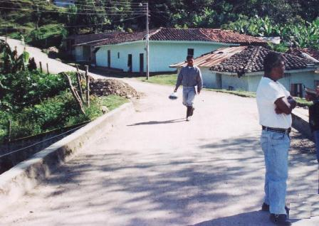

Foto – Vía Arteria principal –salida a Tacueyó.

Existen cuatro tipos de vías dentro de la Cabecera Municipal que se identifican en el Plano 5/11 de Vialidad y Transporte.

Las condiciones del relieve favorables han hecho que la estructura vial mantenga una trama ortogonal; las carreras están orientadas en el sentido norte – sur y las calles en sentido oriente – occidente, lo que tiene como particularidad en algunos sectores, que las calles estén trazadas en línea con el relieve, es decir, presentan pendientes bajas o intermedias. Las carreras en el costado sur de la Cabecera Municipal funcionalmente tienen el propósito de vincular a las calles y están trazadas en contra del relieve, con pendientes intermedias o muy elevadas.

La Vía Arteria atraviesa la Cabecera Municipal y constituye un eje de gran jerarquía a nivel municipal, ya que siendo a su vez una vía de la Red e Infraestructura Vial Nacional, permite la comunicación con los Municipios de Caloto y Santander de Quilichao, y con los Municipios de Jambaló y Silvia.

La infraestructura vial en su gran mayoría presenta un nivel intermedio de deterioro, la mayor parte de ellas están sin pavimentar o presentan pavimentos en mal estado, inconclusos o deficientes en obras de embellecimiento, como canales de agua lluvia, sardineles y andenes.

La red vial urbana de la Cabecera Municipal de Toribío se describe en los siguientes ítems.

5.5.1 Vía Arteria. Esta conformada por la carrera 3ª en el tramo comprendido entre el puente sobre el Rió San Francisco y El Parque Central, al igual que el anillo periférico al Parque Central. Debido al constante tráfico de vehículos de carga el pavimento presenta regular estado, en el tramo del sector norte entre el acceso al Hospital y el puente sobre el Rió San Francisco está sin pavimentar, de igual manera sobre el costado occidental entre la carrera 5ª y la Quebrada El Lasio.

Cuadro 2. Diagnóstico de la Vía Arteria Principal en la Cabecera Municipal
Eje vial | Tramo. | Long. total del  eje Vial. | Long. de pavim. (Aprox).
Carrera 3ª | Rió San Francisco – Calle 3ª | 1120 ml | 590 ml
Calle 3ª | Carrera 3ª - Calle 4ª | 330 ml | 110 ml
Calle 4ª | Rió Isabelilla - Quebrada El Lasio. | 1270 ml | 275 ml
Carrera 4ª | Calle 3ª - Calle 4ª. | 116 ml | 116 ml

La vía arteria principal tiene un total de 2836 ml de vías. Presenta a nivel general buen estado, sin embargo, sólo 1091 ml se encuentran pavimentados, es decir, el 38.47 % esta pavimentado.

La vía esta desprovista de señalización y nomenclatura, al igual que de canales para aguas lluvias, de igual forma existen reductores de velocidad en mal estado que disminuyen su funcionalidad representando riego de accidentalidad y deterioro del parque Automotor.

Tampoco se cuenta con ornamentación que además del embellecimiento, contribuya a jerarquizar y diferenciar el sistema vial urbano.

5.5.2 Vía Secundaria. Estas vías permiten la comunicación entre barrios y zonas de actividad que se desarrolla en la vía artería. Algunas vías secundarias se encuentran pavimentadas y en buen estado.

La red de vías secundarias de la cabecera Municipal está integrada por:

Cuadro 3. Diagnóstico de las Vías Secundarias de la Cabecera Municipal
Eje vial | Tramo. | Long. total del  eje Vial | Long. de pavim. (Aprox).
Carrera 2ª. | Calle 2ª - Calle 6ª. | 420 ml | 310 ml
Carrera 3ª. | Calle 2ª - Calle 3ª. | 83 ml | 0 ml
Carrera 4ª | Calle 4ª - Calle 6ª. | 200 ml | 0 ml
Carrera 6ª. | Calle 1ª - Calle 3ª. | 122 ml | 0 ml
Carrera 7ª | Calle 1ª - Calle 3ª. | 140 ml | 0 ml
Carrera 8ª. | Calle 2ª - Calle 3ª. | 90 ml | 0 ml
Carrera 10ª. | Calle 2ª - Calle 3ª. | 140 ml | 0 ml
Calle 1ª. | Carrera 6ª - Carrera 7ª. | 38 ml | 0 ml
Calle 2ª | Carrera 2ª - Carrera 10ª. | 585 ml | 0 ml
Calle 2ª A | Rió Isabelilla – Carrera 2ª. | 180 ml | 50 ml
Calle 3ª. | Calle 2ª - Calle 3ª. | 110 ml | 62 ml
hCalle 3ª. | Calle 4ª - Carrera 10ª. | 205 ml | 62 ml
Calle 5ª. | Carrera 2ª - Carrera 4ª. | 125 ml | 125 ml
Calle 6ª. | Carrera 2ª - Carrera 4ª. | 120 ml | 30 ml

La estructura de vías secundarias urbanas de la Cabecera Municipal, cuenta con una longitud total aproximada de 2558 ml (aprox.), de las cuales sólo existen 639 ml pavimentados, es decir, el 24,98% de las vías secundarias se encuentran pavimentadas.

5.5.3 Vías Terciarias. Estas vías recogen los flujos vehiculares y peatonales de los sectores periféricos al área central y las comunican con las vías secundarias y la vía Arteria. Permiten la comunicación de los sectores residenciales con el centro de la Cabecera Municipal de Toribío.

La red de vías colectoras de la Cabecera Municipal está conformada por:

Cuadro 4. Diagnóstico de las Vías Terciarias de la Cabecera Municipal.

Eje vial | Tramo. | Long. total del eje Vial. | Long. de pavim. (Aprox).
Carrera 2ª | Calle 2ª - Rió Isabelilla. | 215 ml | 0 ml
Carrera 2ª | Calle 6ª - Carrera 3ª. | 64 ml | 0 ml
Carrera 4ª | Calle 2ª - Calle 3ª. | 56 ml | 0 ml
Carrera 5ª | Calle 2ª - Rió San Francisco. | 230 ml | 0 ml
Carrera 6ª | Calle 4ª - Calle 5ª. | 60 ml | 0 ml
Carrera 7ª | Calle 4ª - Calle 5ª. | 60 ml | 0 ml
Carrera 8ª | Calle 1ª - Calle 2ª. | 75 ml | 0 ml
Carrera 8ª A | Calle 1ª - Calle 2ª A. | 110 ml | 0 ml
Carrera 9ª | Calle 1ª - Calle 3ª. | 180 ml | 0 ml
Carrera 10ª | Calle 1ª - Calle 2ª. | 50 ml | 0 ml
Carrera 11ª | Calle 2ª - Calle 4ª. | 85 ml | 0 ml
Calle 1ª | Carrera 2ª - Carrera 3ª. | 75 ml | 0 ml
Calle 1ª | Carrera 7ª - Q. Cometas | 18 ml | 0 ml
Calle 1ª | Carrera 8ª - Carrera 10ª | 100 ml | 0 ml
Calle 1ª A | Carrera 7ª - Q. Cometas | 21 ml | 0 ml
Calle 1ª B | Carrera 7ª - Q. Cometas | 35 ml | 0 ml
Calle 2ª A | Carrera 8ª - Carrera 10ª | 170 ml | 0 ml
Calle 5ª | Carrera 5ª - Carrera 7ª | 110 ml | 0 ml

La red de vías terciarias de la Cabecera Municipal tiene un longitud total aproximada de 1714 ml; la totalidad de estas vías secundarias se encuentran sin pavimentar y en regular estado.

5.5.4 Vías Peatonales. Son vías en las que está restringido o limitado el transito vehicular.

Cuadro 5. Diagnóstico de las Vías Peatonales de la Cabecera Municipal.

Eje vial | Tramo. | Long. total del eje Vial. | Long. de pavim. (Aprox).
Carrera 3ª | Calle 1ª - Calle 2ª | 70 ml | 0 ml
Carrera 4ª | Calle 1ª - Calle 2ª | 65 ml | 0 ml
Carrera 5ª | Calle 1ª - Calle 2ª | 60 ml | 0 ml
Calle 1ª | Carrera 3ª - Carrera 4ª | 100 ml | 0 ml
Calle 1ª | Carrera 5ª - Carrera 6ª | 85 ml | 0 ml
Calle 3ª | Rió Isabelilla - Carrera 2ª | 60 ml | 0 ml

La red de vías peatonales es de 440 ml de longitud, las cuales en su totalidad están sin pavimentar y presentan mal estado.

En general, la Cabecera Municipal de Toribío tiene una red de vías urbanas conformada por un total de 7548 metros lineales, pero tan sólo el 22,91% (1730 metros lineales), se encuentra pavimentados.

5.5.5 Transporte. Existe una relación de transporte con el Municipio de Jambaló posibilitado por buses escaleras desprovistos de medidas de seguridad para el transporte de carga y pasajeros.

Existe también una ruta organizada de transporte hacia la ciudad de Santander de Quilichao, pero ésta presenta una gran limitante para los habitantes y visitantes del territorio municipal, relacionada con los horarios de salida y llegada al centro urbano, así como el número de rutas establecidas diariamente.

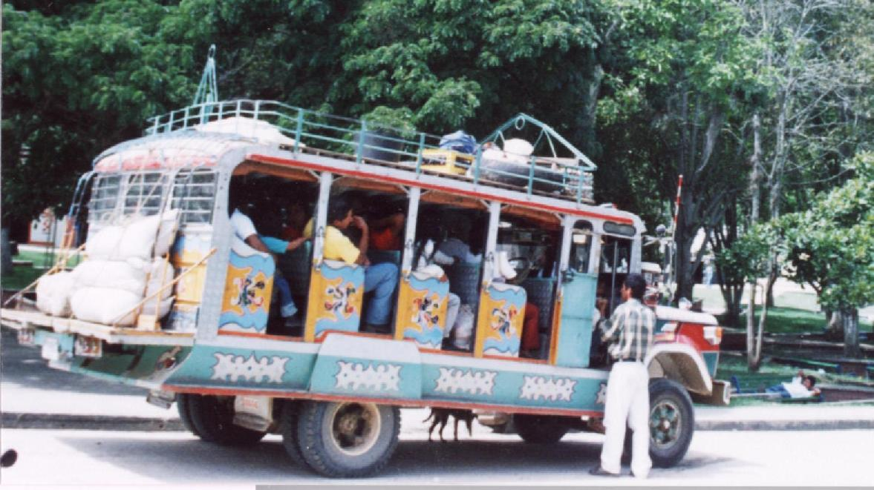
Foto – Medio de transporte intermunicipal.

Los vehículos que hacen el transporte de pasajeros y carga son buses tipo escalera, que en el recorrido Santander – Toribío gastan un tiempo demasiado prolongado con respecto a la distancia real que hay entre estos dos centros urbanos, causando malestar e inconformidad en la población Toribiana.

5.6 SERVICIOS BÁSICOS DOMICILIARIOS

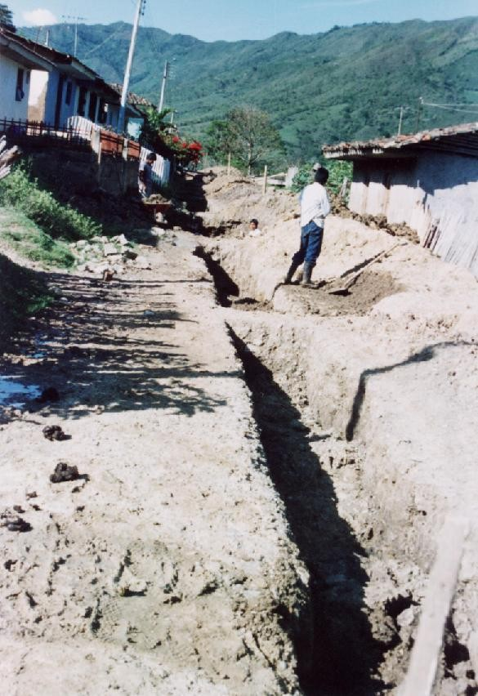

fotografía – construcción de Alcantarillado pluvial. Barrio Belén.

5.6.1 Empresa Municipal de Toribío – EMYU

- Generalidades. La Asociación de Usuarios de Acueducto y Alcantarillado de Toribío (EMYU) se creó a partir del Convenio ALA (República de Colombia – Unión Europea, Agua Potable y Saneamiento Básico), mediante Acuerdo Municipal en 1.998, dando cumplimiento a los requisitos que exige la Ley 142 de 1994.

El objetivo principal del Convenio ALA 92/39 además de elevar la calidad de vida de la población mediante el mejoramiento del nivel sanitario de la región, consistió en apoyar técnicamente a los proyectos de acueducto y alcantarillado con el fin de obtener una solución óptima para el suministro doméstico de agua potable y remoción y disposición de aguas residuales, en la cantidad y calidad suficientes para cubrir la demanda regional.

También contribuyó a implementar el Programa de Desarrollo Institucional como complemento a las inversiones físicas realizadas con la creación y/o fortalecimiento de las Entidades Prestadoras de los Servicios Públicos Domiciliarios de Acueducto y Alcantarillado, a fin de garantizar la sostenibilidad de los proyectos, entendidas como la capacidad institucional y el compromiso de la comunidad para cumplir de manera eficiente y eficaz con las acciones que aseguren la vida útil del proyecto.

Al mismo tiempo se fortalecieron las entidades administradoras del servicio adecuándolas legalmente a la normatividad vigente, capacitando su personal; estructurando la tarifa y haciendo un acompañamiento continuo hasta la apropiación y autonomía del sistema construido y operado con personal nativo, en la búsqueda de complementar un trabajo comunitario con el objetivo de consolidar la capacidad de organización y participación comunitaria en la administración de los servicios, además de la toma de conciencia sobre el uso racional del agua y el oportuno pago de los mismos.

En resumen, el Convenio contribuyó con el mejoramiento de la Infraestructura Sanitaria, a nivel de Sistema de Acueducto y/o Sistemas de Alcantarillado con sistemas de tratamiento y la implementación de un Programa de Desarrollo Institucional acorde con la Ley 142 sobre Servicios Públicos Domiciliarios, integrando a la comunidad de manera activa alrededor del servicio de agua.

- Funcionamiento. La Asociación de Usuarios de Acueducto y Alcantarillado de Toribío EMYÚ, funciona como una entidad descentralizada con autonomía administrativa y financiera.

Debe tenerse en cuenta que la Empresa de Servicios Públicos (E.S.P.) debe proporcionar un buen servicio en términos de calidad, continuidad, costos, cobertura y cogestión por parte de la comunidad, para contribuir con la sostenibilidad de los sistemas. Por lo anterior, se adelantó un Programa de Desarrollo Institucional, que en el Municipio de Toribío comprendió las siguientes etapas:

- Promover la organización de la comunidad en torno a los Servicios Públicos, teniendo en cuenta el desarrollo de los siguientes aspectos:

  - Diagnóstico participativo.
  - Organización y participación comunitaria.
  - Fuentes de agua y su conservación - Sistema de Acueducto y Alcantarillado.
  - Marco legal para los Servicios Públicos Domiciliarios y definición del tipo de Empresa de Servicios Públicos.
  - Uso racional del agua, micromedición y tarifas – control comunitario de la gestión.

- Creación de la Empresa de Servicios Públicos (E.S.P.), que incluyó la organización del sistema administrativo y financiero.

- Calculo de la tarifa de prestación del servicio, que incluyó la estratificación socioeconómica, catastro de usuarios, calculo de costos de prestación, sistema de facturación y cobro.

- Organización del Sistema Operativo que incluyó catastro de redes, macromedición y micromedición y organización del sistema de control operacional.

- Capacitación del personal que conforma la nueva Empresa de Servicios Públicos.

- Desarrolló de un taller durante el arranque de la Empresa, denominado “Simulación de la Empresa de Servicios Públicos”, dirigido a los empleados de la E.S.P. como complemento a la capacitación del personal para dotar de herramientas administrativas y financieras necesarias y prácticas para atender las áreas correspondientes a los sistemas administrativos y financieros de la E.S.P.

Como se mencionó anteriormente, la empresa está conformada por una Junta Directiva, quien junto con los funcionarios de la empresa y el respectivo aval del Alcalde Municipal de la época, aprobaron el estatuto tarifario atendiendo la reglamentación de la Comisión Reguladora de Agua Potable y la implementación de la micromedición.

- Estructura de la Empresa. EMYÚ está conformada por La Junta Administradora, que la integran el presidente, vicepresidente, tesorero, fiscal y el secretario; un operario de la planta de tratamiento y un fontanero.

Otro apoyo importante por parte del Convenio ALA 92/39 fue el Programa de Desarrollo Comunitario con el cual se pretendió lograr la participación organizada de la comunidad urbana de Toribío en la gestión de la E.S.P., bien sea en términos de administración, operación y mantenimiento de la Empresa de Servicios Públicos de Acueducto y Alcantarillado y/o en el control de la gestión de los mismos.

También contribuyó a motivar a las comunidades para que participarán en las diferentes fases de desarrollo del Programa de Agua Potable y Saneamiento Básico; educar a los beneficiarios en las bondades derivadas de un adecuado uso y manejo de los servicios públicos; inducir a las comunidades en la cultura del pago oportuno de los servicios públicos para que el Ente Administrativo sea autocosteable.

Inducir a las comunidades a participar responsablemente en la selección, definición y constitución del Ente Administrador y en los organismos legales de control y vigilancia; informar a las comunidades sobre los Derechos y Deberes que tienen como usuarios con relación a la prestación de los servicios públicos de acueducto y alcantarillado; elaborar el Plan de Acción con las comunidades, para el fortalecimiento de la gestión en torno a los servicios públicos domiciliarios y a la conservación y recuperación de la microcuenca abastecedora del acueducto.

      - Servicio de Acueducto. El Proyecto de Sistema de Acueducto realizado en el área urbana de la Cabecera Municipal de Toribío fue cofinanciado con recursos propios, del Convenio Nº 886 (30 Septiembre 1996) ALA 92/39 de crédito FINDETER y del Fondo para el Desastre del Páez; la obra civil se inició en febrero de 1997.

- Características del Sistema. El acueducto es un sistema por gravedad, que se surte de agua de la Quebrada Zanja Honda, afluente directo del Río Isabelilla. (Ver espacialización en el Mapa de Áreas de Provisión de Servicios Públicos).

- Cobertura. De acuerdo con el estudio realizado por el Ingeniero Giovanni Lara en el año de 1995, la población del casco urbano de Toribío era de 1058 habitantes, se estimó una rata de crecimiento del 3% para un periodo de diseño de 20 años con una población de 1855 habitantes (año 2015). Durante el año 97 se realizó el Catastro de Usuarios por parte del Convenio ALA y se censó 276 suscriptores de los cuales 135 son residenciales, 37 oficiales. (Véase Plano anexo de Planta General de Acueducto).

Con la construcción de redes de Acueducto se logró alcanzar una cobertura de servicio del 100% de la población, logrando alcanzar las metas propuestas en el Sector de Agua Potable a nivel nacional.

Los parámetros de diseño fueron:

Población Actual (1995) | : | 1058 habitantes
Población de Diseño (2015) | : | 1855 habitantes
Periodo de Diseño | : | 20 años
Tasa de Crecimiento | : | 3,0 %
Dotación Neta | : | 144 l/hab/día
Dotación | : | 180 l/hab/día
Caudal Medio | : | 3,86 lps
Caudal Máximo | : | 5 lps

Teniendo en cuenta que el proyecto de acueducto y la planta de Potabilización son relativamente nuevos, para la vigencia del presente Ordenamiento Territorial no se requiere de una posible ampliación, además, con base en los parámetros de diseño, debe realizarse el ajuste de la proyección de la población para el año 2015 en adelante.

Actualmente el servicio de acueducto en la Cabecera Municipal de Toribío da un cubrimiento 389 viviendas de la zona urbana y a ocho (8) viviendas de la vereda Pueblo Nuevo en la parte alta.

- Componentes Físicos. El sistema de acueducto esta dotado de las siguientes estructuras: (Véase el Esquema del Sistema de Acueducto para el área urbana de la Cabecera Municipal de Toribío, en el Gráfico Anexo).

Bocatoma; la captación se hace de la Quebrada Zanja Honda, aproximadamente a 3 Km. de la Cabecera Municipal, en la vereda El Tablazo. Se encuentra también el desarenador y para el recorrido de la red hasta el tanque de almacenamiento y la planta de tratamiento, tubos de conducción, cámaras de quiebre, ventosas y válvulas de cierre.

Tanques de Almacenamiento; localizados sobre la vía que de la Cabecera Municipal lleva a la vereda El Tablazo a 1.780 m.sn.m., ubicados puntualmente en el Mapa de Áreas de Provisión de Servicios Públicos del Municipio de Toribío.

Tubería de Distribución; con tubería cien por ciento en PVC de 2” y 3” según la pendiente; las redes de conducción igualmente son en PVC de 3”.

INDICADORES ACUEDUCTO
Nombre del Indicador | Unidad | Valor
Población del Proyecto | Habitantes | 1855
Cobertura Acueducto | % | 100
Continuidad | hr día/prom serv. | 24
Calidad | Agua tratada | Potable
Costo por beneficiario | $ | $152.560

El Cuadro adjunto muestra la financiación de la inversión para el Acueducto de la Cabecera Municipal de Toribío.

Planta de Tratamiento; El suministro de agua potable en cantidad y calidad adecuada y a costos razonables constituye uno de los aspectos primordiales a considerar para el mejoramiento de la calidad de vida de nuestras comunidades, por tal razón se impulsó el estudio y desarrollo integral y organizado de la tecnología de Filtración Lenta en área con múltiples etapas para la Potabilización de agua para consumo humano considerando la participación comunitaria.

La filtración lenta en arena con múltiples etapas reúne los anteriores requerimientos, ya que ante la necesidad de tratar el agua de una fuente superficial dicho sistema constituye la alternativa más simple, económica y segura para abastecer agua de buena calidad. Se anexa el Plano de Planta General del sistema de Potabilización de Aguas mediante Tecnología de Filtración Lenta en Múltiples Etapas.

CONVENIO ALA 92/39
PROGRAMA AGUA POTABLE Y SANEAMIENTO COSTA PACÍFICA

DEPARTAMENTO DEL CAUCA
TORIBÍO
ACUEDUCTO CABECERA MUNICIPAL

MUNICIPIO | TOTALES APORTES | FINANCIACIÓN
 |  | CONVENIO ALA 92/39 |  |  |  | MUNICIPIO | FONDO COF. FINDETER | NASA KIWE | OF. PREV. DESASTRES
 |  | UE |  | COLOMBIA |  | RECURSOS PROPIOS
 |  | INFRAESTR. | DI | FIU | DI
TORIBÍO
CONVENIO TRIPARTITO 197.300.000,0 |  | 46.600.000,0 |  | 60.000.000,0 |  | 20.700.000,0 | 70.000.000,0
TOTAL APORTES 313.177.079,0 |  | 64.300.906,0 | 27.494.173,0 | 60.000.000,0 | 2.682.000,0 | 20.700.000,0 | 70.000.000,0 | 28.000.000,0 | 40.000.000,0
Redes Distribución Acud.
Obras Civiles | 72.670.087,0 | 25.655.396,0 |  | 47.014.691,0
Suministros | 48.000.000,0 |  |  |  |  | 8.000.000,0 |  |  | 40.000.000,0
Subtotal Redes | 120.670.087,0 | 25.655.369,0 |  | 47.014.691,0 | 0,0 | 8.000.000,0 | 0,0 | 0,0 | 40.000.000,0
Reajustes |  |  |  | 12.985.309,0
Equipo lab. y arranque sistema |  | 18.456.341,0

Planta Tratamiento
Obras Civiles | 69.893.701,0 | 19.640.401,0 |  | 0,0 |  | 253.300,0 | 50.000.000,0
Subtotal Planta | 69.893.701,0 | 19.640.401,0 |  | 0,0 | 0,0 | 253.300,0 | 50.000.000,0 | 0,0 | 0,0
Reajustes | 13.000.000,0 |  |  |  |  |  | 5.000.000,0 | 8.000.000,0
Imprevistos | 15.100.000,0 |  |  |  |  | 2.100.000,0 | 5.000.000,0 | 8.000.000,0
Lote | 8.046.700,0 |  |  |  |  | 8.046.700,0
Preinversión | 548.768,0 | 548.768,0
Desarrollo Institucional | 42.476.173,0 |  | 27.494.173,0 |  | 2.682.000,0 | 2.300.000,0 | 10.000.000,0
Interventoria | 12.000.000,0 |  |  |  |  |  |  | 12.000.000,0

Los criterios de diseño deben conciliar la economía en la inversión del proyecto con las labores de operación y mantenimiento del sistema, las cuales pueden estar a cargo de un miembro de la comunidad con un mínimo de supervisión de personal técnico intermedio.

A continuación se presenta una descripción simplificada de los componentes y los procesos involucrados en la filtración lenta en arena y algunos aspectos técnicos relevantes en la aplicación de la tecnología.

- Pretratamiento. Funcionan como sistema de protección a los filtros lentos y posibilitan la existencia de mecanismos de remoción de naturaleza física, química o biológica, según las características del agua a tratar y las especificaciones de la unidad de filtración.

  - Filtro Grueso Dinámico (fgdi). Los FGDi consisten en una capa de grava fina (3 – 6 mm) del orden de 0.2 – 0.3 m de profundidad, colocada sobre una camada de grava gruesa (12 – 25 mm) del orden de 0.2- 0.4 m de profundidad con tubería perforada como sistema de drenaje en el fondo.

El agua que entra en la unidad fluye sobre la capa fina de grava y parte de ella drena a través del lecho, hacia la tubería perforada y continua hacia la siguiente etapa en el sistema de tratamiento, mientras que los excesos captados pueden volver a la fuente. Bajo condiciones normales de operación, la capa de grava fina se obstruye gradualmente, cuando se presentan valores elevados de sólidos suspendidos de corta duración, la obstrucción será más rápida y eventualmente, dependiendo de las características de las partículas, la obstrucción puede ser total. La limpieza total de los lechos se hace en promedio de 1 o 2 veces por semana, interrumpiendo el flujo hacia la siguiente unidad de tratamiento y rastrillando la capa de grava fina.

Cada 6 a 12 meses el material filtrante debe ser removido lavado y vuelto a instalar, de tal manera que se pueda mantener la capacidad de captación de agua de la unidad.

  - Filtros Gruesos de Flujo Ascendente. Es un eficiente proceso de pretratamiento que permite reducir los niveles de materia suspendida y disuelta en el agua cruda, optimización de la operación y mantenimiento de las unidades de tratamiento posteriores. En ésta alternativa el agua fluye de manera ascendente a través de una serie de lechos de grava de tamaño decreciente.

  - Filtración Lenta en Arena. En un filtro lenta el agua percola a través de un lecho poroso de arena, mejorando considerablemente sus calidades fisicoquímicas y biológicas. La remoción de impurezas es consecuencia de una combinación de procesos de naturaleza física, química y biológica.

Poco después de iniciarse la filtración, sobre la superficie libre del lecho de arena se forma una fina capa llamada “smutzdecke” o membrana biológica, la cual se convierte en un elemento importante del filtro, que consiste básicamente de una cubierta gelatinosa con una gran variedad de microorganismos biológicamente activos que se alimentan de materia orgánica. Ella reduce el tamaño de los poros de la parte superior del lecho filtrante mejorando la eficiencia de la remoción de sólidos suspendidos del agua.

Con el transcurso del tiempo, la membrana crece por la retención de partículas y por la multiplicación biológica, aumentando como consecuencia, la resistencia al paso del agua; después de varias semanas o meses, ésta resistencia llega a ser tan grande que, o reduce excesivamente el flujo o demanda demasiada carga hidráulica sobre la capa, dependiendo de la forma central del filtro. Lo anterior hace necesaria la remoción de la arena de la parte de la membrana biológica, implicando la necesidad de un número mínimo de dos (2) unidades de filtración operando en paralelo.

Este sistema de filtración lenta permiten altas eficiencias den la remoción de turbiedad y efluentes de muy buena calidad tanto fisicoquímica como bacteriológica.

El sistema de tratamiento para agua potable del Municipio de Toribío está compuesto de dos (2) unidades de filtración dinámica, dos unidades de filtración gruesa ascendente en capas en una sola fase y un sistema de filtración lenta en arena.

Parámetro de Diseño Q_{D} = 5 LPS

El sistema de tratamiento para el abastecimiento de agua potable en la Cabecera Municipal de Toribío está conformado por:

- Estructura de Aforo a la Entrada. Estructura que se diseña con el propósito de que sirva para disminuir la velocidad de agua al entrar a la planta y para aforar y controlar la cantidad de agua que se va a tratar.
- Filtro Grueso Dinámico FGDi.
- Vertedero de Excesos.
- Cámaras de Válvulas y de Lavado
- Filtración Gruesa Ascendente en Capas: Cámara del filtro, estructura de entrada, cámara de salida y reparto de caudales a filtros lentos.
- Conducción Filtro Grueso – Filtro Lento en Arena.
- Filtros Lentos en Arena: Unidades de filtración, estructura de entrada, cámara de salida y desinfección.
- Caseta para Almacenamiento de Arena

- Calidad. Teniendo en cuenta las condiciones fisicoquímicas de la fuente hídrica (Quebrada Zanja Honda, afluente del Río Isabelilla), ésta necesitaba de un sistema de tratamiento para garantizar la calidad del agua a suministrar a la población, con tal propósito se ejecutaron las siguientes obras:

- Rehabilitación de la bocatoma, desarenador y línea de conducción.
- Construcción de la Planta de Tratamiento y redes de distribución con micromedición.

Como ya se ha mencionado, la fuente hídrica de abastecimiento del acueducto municipal, corresponde a la microcuenca de la Quebrada Zanja Honda, jurisdicción de la vereda El Tablazo del Resguardo Indígena de Toribío, la cual ha sido detectada por la comunidad como elemento primario del sistema de acueducto y cuya área de influencia se puede observar en el Mapa de Áreas de Provisión de Servicios Públicos.

La comunidad bajo la coordinación de la Asociación de Usuarios EMYÚ, la UMATA y la Escuela de Toribío, ha desarrollado programas de aislamiento y reforestación en el área de nacimiento y ribera de la Quebrada Zanja Honda, para recuperar ambientalmente áreas afectadas por procesos erosivos; para tal fin, se adquirió el terreno adyacente al área de nacimiento y a la bocatoma del acueducto, con el objeto de catalogarlo como protección absoluta por ser un ecosistema estratégico para la oferta de servicios ambientales.

Se hace control mensual de la calidad de agua del acueducto municipal por medio de análisis físico-químicos y bacteriológicos a cargo de la administración de la Asociación de Usuarios de Acueducto y Alcantarillado EMYÚ, quién toma muestras de agua que se envían al laboratorio del Centro Integral de Análisis y/o MICROAMBIENTAL INGENIERÍA en la Ciudad de Cali.

Al presente estudio, se anexan algunos resultados de análisis de agua fisicoquímico y bacteriológico correspondientes a muestras tomadas en los meses de enero, abril, mayo, junio y agosto de 2004, de los cuales se puede deducir que el agua tratada para el acueducto de Toribío, es apta para consumo humano, pues como se puede observar en los informes anexos, los resultados del análisis relacionados con criterios organolépticos y físicos, así como los criterios químicos, no sobrepasan los valores establecidos, es decir, están dentro del límite máximo o rango permitido por el Decreto 475 de 1998 del Ministerio de Salud, por lo tanto NO se produce efecto adverso sobre la salud humana.

- Continuidad. Se presta un servicio de acueducto diario y permanente. Las interrupciones que se presentan generalmente se deben al mantenimiento del sistema y/o daños ocasionados por eventos naturales en el sector de la bocatoma.

La Asociación de Usuarios EMYÚ debe tener en cuenta las disposiciones que regulan el uso óptimo del recurso consagradas en la Ley 373 de 1997 y los Decretos 1594 de 1984 y 475 de 1998.

5.6.1.2 Servicio de Alcantarillado. El manejo de las aguas residuales en el área urbana de la Cabecera Municipal es eficiente, teniendo en cuenta que está en funcionamiento el Plan Maestro de Alcantarillado con un buen sistema de redes y planta de tratamiento.

- Cobertura. El servicio de alcantarillado cubre casi la totalidad de la Cabecera Municipal, tan solo en el barrio El Paraíso, cinco (5) viviendas no están conectadas debido a la pendiente del terreno que constituye una limitante para utilizar este servicio, el manejo de aguas residuales domésticas de dichas viviendas se hace por medio de pozo séptico.

Con la construcción de redes de Alcantarillado se alcanzó una cobertura de servicio del 100% de la población, logrando alcanzar las metas propuestas en el Sector de Saneamiento a nivel Nacional. El Proyecto para el Sistema de Alcantarillado se desarrolló con base en el Convenio ALA 92/39, específicamente con el Convenio No. 1586 del mes de Diciembre de 1998, que presenta las siguientes características:

PARÁMETRO DE DISEÑO

Población Actual (1995) | : | 1058 habitantes
Población de Diseño (2015) | : | 1855 habitantes
Periodo de Diseño | : | 20 años
Tasa de Crecimiento | : | 3,0 %
Dotación Neta | : | 150 l/hab/día
Dotación | : | 180 l/hab/día
Caudal Medio | : | 3,86 lps
Factor de Retorno | : | 0./80
Caudal Máximo | : | 4 lps

INDICADOR

Nombre del Indicador | Unidad | Valor
Población del Proyecto | Habitantes | 1855
Cobertura Alcantarillado | % | 100
Continuidad | Hr día/prom serv. | 24
Costo por beneficiario | $ | $140.108

- Tratamiento de las Aguas Residuales Domésticas. El manejo se hace por medio de dos (2) Plantas de Tratamiento (PTAR) que se localizan una sobre el área de influencia del Río San Francisco y la otra en el área de influencia del Río Isabelilla, cuya localización geográfica se observa en el Mapa de Áreas de Provisión de Servicios Públicos. Fueron construidas por la Corporación Autónoma Regional del Cauca (C.R.C.) y comenzaron a funcionar la primera en enero del 2002, y la segunda en junio del 2003 respectivamente.

El Cuadro adjunto muestra la financiación de la inversión para el Alcantarillado de la Cabecera Municipal

Una descripción más detallada del sistema de alcantarillado y del sistema de tratamiento de aguas residuales, ya se encuentra elaborada en los Documentos titulados “Plan Maestro de Alcantarillado Sanitario con Sistema de Tratamiento de Aguas Residuales para el Municipio de Toribío en el Departamento del Cauca, 1999”, y, “Construcción Redes de Alcantarillado Sanitario y Planta de Tratamiento de Aguas Residuales Domésticas Municipio de Toribío Cauca, Especificaciones Técnicas Generales, 1999”, los cuales se anexan al presente estudio.

Se anexa Plano de Planta General del Diseño del Alcantarillado de la Cabecera Municipal de Toribío, Convenio ALA 92/39.

CONVENIO ALA 92/39
PROGRAMA AGUA POTABLE Y SANEAMIENTO COSTA PACÍFICA

DEPARTAMENTO DEL CAUCA

TORIBÍO
SISTEMA DE ALCANTARILLADO CABECERA MUNICIPAL

CATEGORÍA DE INVERSIÓN | FUENTES DE FINANCIACIÓN |  |  |  | VALOR TOTAL PROYECTO
 | MUNICIPIO RECURSOS PROPIOS | CONVENIO ALA 92/39 |  | UTILIDADES FINDETER
 |  | UE | FIU
OBRAS FÍSICAS Y ADQUISICIÓN DE BIENES  - SUMINISTRO DE MATERIALES  1.1 Tubería PVC de O 12”, 10”, 8”, 6” y 4”, y accesorios |  |  | 65.059.987 |  | 65.059.987
TOTAL SUMINISTROS (1) | 0 | 0 | 65.059.987 | 0 | 65.059.987
- OBRAS CIVILES  - Obras Preliminares  - Movimiento de Tierra  - Instalación de Tubería  - Cámara de Inspección  - Conexiones Domiciliarias  - Reconstrucción de Pavimento |  | 20.000.000 | 2.200.872  24.759.016  6.048.609  18.375.334  6.309.395  3.557.060 | 2317713  41.571.448  6.369.723  19.350.861  6.644.355  3.745.900 | 4.518.585  86.330.464  12.418.332  37.726.195  12.953.750  7.302.960
TOTAL OBRAS CIVILES (2) | 0 | 20.000.000 | 61.250.286 | 80.000.000 | 161.250.286
TOTAL (1) + (2) | 0 | 20.000.000 | 126.310.273 | 80.000.000 | 226.310.273
3. REAJUSTES |  |  | 6.404.450 |  | 6.404.450
4. IMPREVISTOS |  |  | 10.185.276 |  | 10.185.276
5. GERENCIA E INTERVENTORÍA | 17.000.000 |  |  |  | 17.000.000
TOTAL PROYECTO | 17.000.000 | 20.000.000 | 142.899.999 | 80.000.000 | 259.899.999
PORCENTAJE DE PARTICIPACIÓN | 6,54% | 62,68% |  | 30,78% | 100,00%

En el Plano 8/10 de Zonificación Urbana y Tratamiento del Suelo Propuesto, se delimitó el cinturón sanitario para las futuras zonas de expansión urbanística con el propósito de garantizar el abastecimiento de agua en cuanto a calidad y continuidad en dichas zonas. También se demarcó la franja de protección para las Plantas de Tratamiento (PTAR) para aguas residuales y la Central de Sacrificios, con el fin de evitar problemas socio-ambientales futuros. En el plano se identifican como:

- (CSAE) Cinturón Sanitario para el área de expansión urbana.
- (CSPT) Cinturón Sanitario – Plantas de Tratamiento Aguas Residuales.
- (CSCS) Cinturón Sanitario – Central de Sacrificios.

Se encuentra funcionando el sistema de facturación (acueducto y alcantarillado), cuenta con el estudio de tarifas y con el recurso humano capacitado en las áreas de administración, comercial y operacional.

A fin de garantizar la prestación del servicio a mediano y largo plazo se recomienda que la Empresa constituya fondos de inversión para ampliación y reposición de la infraestructura de servicios y para la reposición de equipos y herramientas de operación y de oficina, con el fin de que en el futuro existan los fondos suficientes para reemplazar los que cumplan su vida útil.

“Debe realizarse apoyo institucional a la Empresa de Servicios Públicos EMYÚ, tanto en su parte operativa y administrativa como de promoción comunitaria, igualmente, conjuntamente con la administración municipal se debe continuar y/o declarar como área de conservación para el mantenimiento del equilibrio ecológico y los procesos productivos, la microcuenca abastecedora del acueducto, Quebrada Zanja Honda, a través de la coordinación y gestión con las diferentes entidades encargadas a nivel municipal y regional, y, con la integración activa de la comunidad”.

5.6.1.3. Aseo. En el área urbana de la Cabecera Municipal de Toribío se presta el servicio de recolección de residuos sólidos (basuras), con una frecuencia de recolección de dos (2) veces por semana los días martes y viernes. El vehículo utilizado para la recolección es la volqueta del Municipio.

La disposición final de los residuos sólidos se hace en el sitio del relleno sanitario localizado en la vereda La Betulia, en donde se hace un manejo de clasificación y procesamiento de los mismos. Un aspecto negativo, es la poca aceptación por parte de la comunidad al abono orgánico producto del compostaje de residuos orgánicos.

- Cobertura. La cobertura del servicio de aseo es del 99% hasta donde llega la infraestructura vial urbana. A nivel general se observa buena conciencia ciudadana con respecto al manejo de los residuos sólidos, ya que no se evidencian botaderos a campo abierto que causen problemas sanitarios y estéticos.

El tratamiento de los residuos sólidos y su disposición final se hace en la planta de tratamiento de residuos sólidos municipales (PTRSM), ocasionando el mínimo impacto ambiental, pues aproximadamente el 5% de la producción total de residuos sólidos es tratado a través del “microrelleno” sanitario, un 20% tratado a través de la selección y recuperación de materiales inorgánicos como papel, vidrio, plástico, aluminio y hueso y el 75% restante es manejado a través de la compostación aeróbica de la materia orgánica, para su posterior aprovechamiento como abono.

Al presente estudio se anexa el Proyecto correspondiente al sistema de recolección y el diseño de la Planta de Tratamiento de Residuos Sólidos, el cual contiene la proyección de la población y producción de residuos sólidos para el área urbana de Toribío. Según lo anterior, se realizó la proyección al año 2013 tiempo para el cual se habrá tratado un total de 2824.4 toneladas de residuos sólidos.

En el Mapa titulado Áreas de Provisión de Servicios Públicos se presenta la ubicación espacial del sitio de disposición final y manejo de residuos sólidos, localizado sobre la vía que de Toribío lleva a San Francisco.

5.6.1.4 Energía Eléctrica. El servicio de energía lo presta la empresa Centrales Eléctricas del Cauca S.A. - E.S.P. desde las redes regionales de transmisión hasta el domicilio del usuario final. Este sistema en la zona, corresponde a un solo circuito que viene desde Corinto, la vida útil del sistema ya está agotada lo que genera frecuentes apagones e interrupciones por periodos considerables de tiempo y que lógicamente causa problemas de inconformidad en la población Toribiana.

El problema de orden público ha traído como consecuencia que el alumbrado público sea suspendido por las noches, dejando como consecuencia calles permanentemente en oscuras. En otros sitios, como en el caso del trayecto que lleva del polideportivo en el barrio Paraíso hasta el Primero de Mayo, generalmente es oscuro todo el tiempo y las iluminarias se encuentran en estado regular.

Es importante la gestión de recursos para lograr la instalación de la subestación en Tacueyó, de tal forma que se cuenten con ramales más equilibrados.

- Cobertura. La cobertura del servicio de energía en la Cabecera Municipal es del 100%. “La comunidad manifiesta que el servicio es regular por porque es muy bajita y como se dijo antes se interrumpe constantemente.

5.6.1.5 Telecomunicaciones. El servicio de telecomunicaciones lo presta TELECOM, pero este servicio es muy regular.

- Cobertura. Se cuentan con sesenta (60) líneas entre institucionales y residenciales. También se cuenta con el centro de atención al público en donde hay 2 líneas con operadora. No hay servicio de internet local.

- Canal de Televisión. En sectores entra la señal para canales nacionales que viene de alguna repetidora cercana y los que tienen la posibilidad económica lo hacen de manera particular.

5.7 EQUIPAMIENTO URBANO

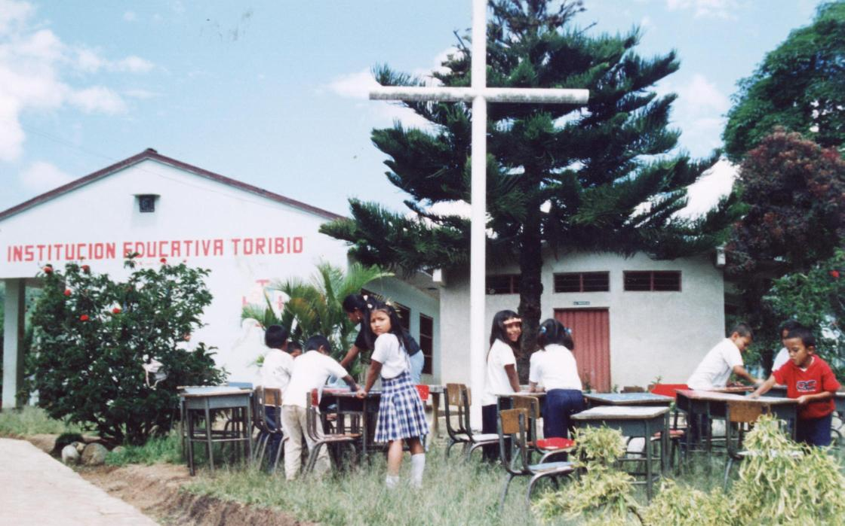
Fotografía – Institución educativa Toribio.

A continuación se localizan puntualmente los sitios y establecimientos que hacen parte de la actividad diaria de los habitantes de la Cabecera Municipal. (Véase Plano 2/11 de Equipamiento Urbano).

Centro Administrativo Municipal. | Proyecto Nasa Cete-Pan.
Registraduría Municipal. | Institución Educativa “Toribio”.
Casa de la Cultura. | Hospital Álvaro Ulcue.
Iglesia de Toribio. | Puesto de Policía.
Casa Cural. | Central de Sacrificios.
Parque Central. | Casa del Cabildo de Toribio.
Plaza de Mercado. | Secretaria de Planeación
Cancha Múltiple Central. | Banco Agrario.
Comité de Cafeteros. | Cancha de Fútbol – Rió Isabelilla.
Oficina de Atención Telecom. | Polideportivo Municipal.
Radio NASA. | Cancha de Fútbol Municipal.

5.7.1 Centro Administrativo municipal. Este equipamiento urbano es el principal para la cabecera municipal, por representar la jerarquía administrativa municipal. Como infraestructura es muy deficiente espacialmente. Sus espacios de oficina son limitados, con poca calidad arquitectónica y espacial, en donde la resultante es áreas limitadas para la atención del publico, funcionalmente no hay claridad de circulaciones y accesos. Toda esta situación es evidenciada en su fachada la cual no aporta ningún valor urbanístico – paisajístico que la destaquen con respecto al entorno inmediato.

5.7.2 Casa de la Cultura. Es una sección de la edificación que acoge la sede administrativa municipal, presenta limitaciones físico-espaciales para su función de carácter sociocultural. No hay comodidad para sus funcionarios y visitantes, no presenta áreas para congregación, talleres creativos y artísticos, o escenarios. Todo esto ha incidido en el desempeño y promoción cultural del municipio situación argumentada por la comunidad local.

En la actualidad estas áreas fueron ocupadas por la policía local, lo que ha restringido notablemente la promoción cultural y de grupos sociales. Por tanto se hace evidente la construcción de una sede adecuada y completa para la casa de la cultura de la Cabecera municipal.

5.7.3 Institución Educativa “Toribio”.

Como institución local de carácter educativa, representa para la comunidad el núcleo base de formación para sus hijos. En la actualidad se encuentra vinculados a la institución un total de 729 alumnos, distribuidos así:

Este equipamiento presenta una amplia planta física, definida en dos sectores urbanos distantes uno del otro, localizados en el barrio Belén, costado sur y en el Barrio la Unión, costado Norte. Al ser el único equipamiento de carácter educativo, presenta un numero elevado de estudiantes de la cabecera municipal. Sin embargo su regular estado es evidente y la planta física en algunos sectores presenta una situación lamentable.

Primaria: | 522 Estudiantes
Secundaria: | 177 Estudiantes.

Laboran en total 22 docentes, 1 administrativo y un vigilante, distribuidos así:

Primaria | 16 Docentes
Secundaria | 6 Docentes
Administrativos | 1 Secretaria
Vigilante | 1

La mayor concentración de aulas se encuentra en el sector del Barrio la Unión, sobre un área aproximada de 6.389 m2. Donde presenta cobertura plena en servicios básicos domiciliarios, estando conectado a la red de alcantarillado.

Cuenta a nivel de planta física con:

- 15 aulas de clase.
- 1 aula múltiple.
- 1 sala de material pedagógico.
- 1 teatro.
- 1 taller de uso pedagógico (60 m2).
- 1 Laboratorio de ciencias naturales.
- 1 oficina administrativa.
- 1 biblioteca.
- 1 restaurante escolar.
- 1 batería sanitaria: 22 sanitarios, 2 duchas, lavamanos y orinales.
- 2 tiendas escolares.

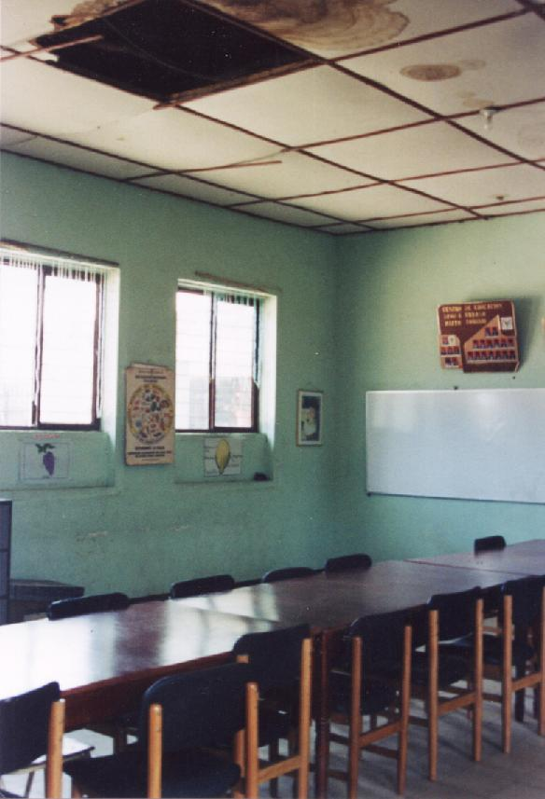
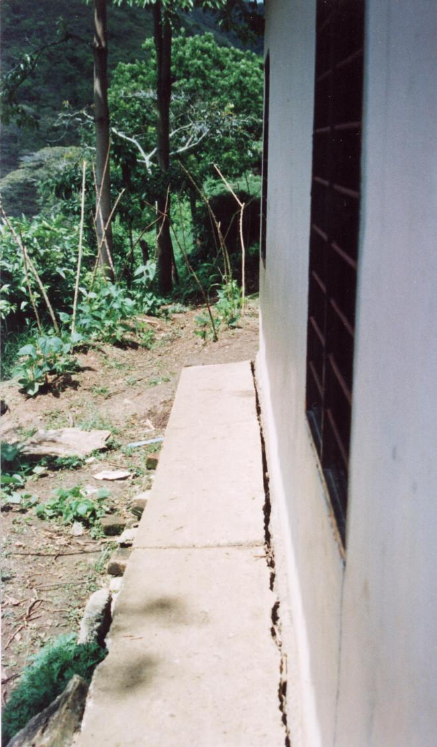

Fotografías - Deterioro aulas de clase.

A nivel general la planta física presenta un regular estado, sin embargo en algunos sectores hay notables deficiencias y riegos que deben atenderse prioritariamente e inmediatamente, dentro de los aspectos negativos se identificaron:

La cubierta de la edificación se encuentra bastante deteriorada a raíz de la falta de mantenimiento y cumplimiento de su vida útil. Los índices de batería sanitarias por numero de alumnos no son alcanzados y reflejan bajas condiciones sanitarias para la enseñanza. Al ubicarse sobre una meseta bordeada de taludes inestables varias de las aulas han sido afectadas por agrietamientos y hundimientos, lo que evidencia la urgencia de medidas técnicas correctivas como muros de contención y canales de agua lluvia para mitigar esta problemática.

Existen deficiencias notables como el restaurante y la huerta escolar vitales para garantizar la seguridad alimentaría de alumnos, aulas de clase, laboratorios y salas de sistemas e informática adecuadas. De igual manera los escenarios deportivos existentes no presentan condiciones adecuadas para practicas deportivas y recreativas, las cuales son un complemento vital de la educación.

El predio en el Barrio Belén donde se ubica una sección de la Institución no ha sido legalizado, limitando el desarrollo del colegio en este sector.

5.7.4 Hospital Álvaro Ulcue. A nivel infraestructural fueron identificadas algunas problemáticas que afectan este equipamiento.

A nivel general presenta buen estado de su planta física sin embargo las áreas para atención al publico son reducidas y limitadas espacialmente, no existen áreas adecuadas para el parqueo de usuarios, la vía de acceso al hospital presenta regular estado.

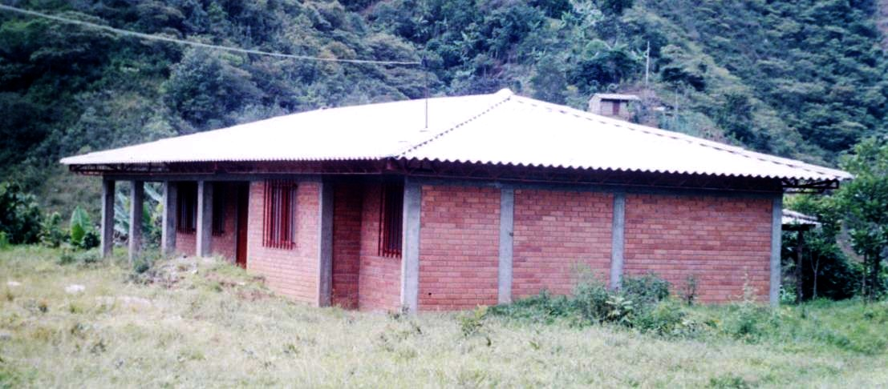
Las áreas húmedas como patios de ropas y cocinetas requieren de un mejoramiento para evitar el deterioramiento de la planta física.
Casa Médica, Hospital Álvaro Ulcue.

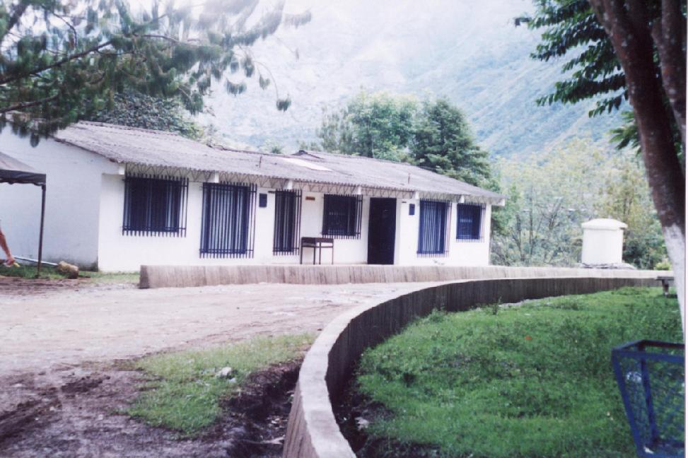

Foto . Casa de paso Hospital Álvaro Ulcue.

A nivel de talento profesional y calidad del servicio, la comunidad tiene una visión positiva sin embargo se hace necesaria la ampliación de personal medico para garantizar la presencia estable de médicos y auxiliares las 24 horas del día.

Recomendaciones generales para la aprobación del Componente Ambiental de los Planes de Ordenamiento Territorial Municipal. Ministerio del Medio Ambiente.
MARÍA VICTORIA ALVARADO GIRÓN, Propuesta de Código Urbano de Toribio, con Participación Comunitaria. Julio del 2000.
Decreto 879 de 1.988, reglamentario del Ordenamiento Territorial.
Análisis Geográficos 17: Estructura Urbano Regional Colombiana, IGAC. Bogotá, 1.986. Esquema de Ordenamiento Territorial del Municipio de Miranda Cauca, 2.003.
Colombia Geográfica. Volumen XII – No. 1. Instituto Geográfico Agustín Codazzi, IGAC. 1.986.
Cartilla de Legislación Indígena, Consejo Regional del Cauca, CRIC
Glick, Curtis Robert. Desarrollo Urbano, 1.992.
Guía Metodológica para la Formulación del Plan de Ordenamiento Territorial Urbano. Aplicable a Ciudades”. Pág. XXI
Retomado del Esquema de Ordenamiento Territorial de Miranda - Cauca
Asociación Colombiana de Ingeniería Sísmica ACIS.
Recuperación: Es el regreso de un ecosistema a sus condiciones iniciales, sin ningún tipo de interferencia humana, usualmente involucra simplemente eliminar el factor perturbador que ha modificado el ecosistema y permitir que la sucesión ecológica siga su curso por sí sola a su estado original o por lo menos a su estado similar.
Forestación: Es el restablecimiento de la fertilidad del suelo mediante la producción de materia orgánica, restauración de la actividad biológica y su cubierta superficial, utilizando un bosque pionero que genere condiciones microclimáticas favorables al ecosistema, y a la población que interactúa con este.
Tomado del Informe Final del Proyecto Acueducto y Alcantarillado de Toribío en el Departamento del Cauca. República de Colombia – Unión Europea, Convenio ALA 92/39, Agua Potable y Saneamiento Básico de la Costa Pacífica, Septiembre de 1998.
Tomado del Informe Final del Proyecto Acueducto y Alcantarillado de Toribío en el Departamento del Cauca. República de Colombia – Unión Europea, Convenio ALA 92/39, Agua Potable y Saneamiento Básico de la Costa Pacífica, Septiembre de 1998.
Diseño Hidráulico y Estructural de Planta de Tratamiento por Filtración Lenta en Arena en Múltiples Etapas. Corporación para la Reconstrucción de la Cuenca del Río Páez y Zonas Aledañas Nasa Kiwe y Municipio de Toribío. Octubre de 1995

